Docker — O que é Docker e como começar

Olá, DevZ.
Docker é uma palavra que está muito na boca dos desenvolvedores hoje em dia, mas o que é esta ferramenta? Você já ouviu aquela famosa frase "Na minha máquina funciona"? Este é o problema que o Docker veio resolver.
Tá. E como ele acaba com isso?
O Docker é um gerenciador de Containers (você vai ouvir muito essa palavra daqui pra frente) e encapsula sua aplicação dentro dele. Não importa o ambiente em que você esteja rodando, o Docker garante que a aplicação rodará sempre da mesma maneira pois o container, além de conter a sua aplicação, também contém tudo o que você precisa para que o seu sistema funcione.
Tipo uma máquina virtual? Nada de novo…
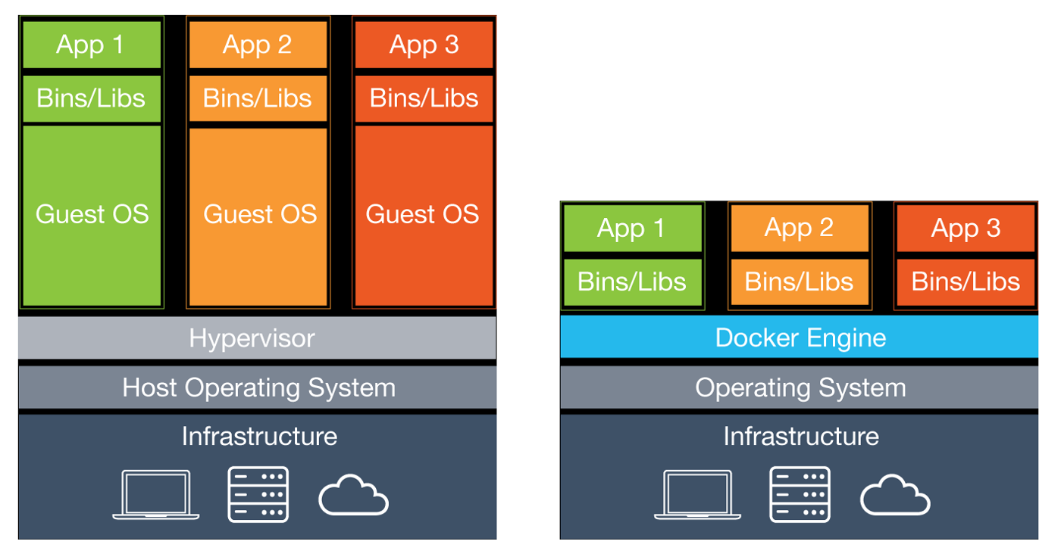
Não, um container é diferente de uma máquina virtual, essa é a novidade.
Ao invés disso ele utiliza de um engine (chamado de Docker Engine, como mostra a imagem) para abstrair as chamadas de SO das suas aplicações e utilizar as libraries e binários já existentes. Para criar e executar os seus containers, o Docker cria processos (como os programas normais) mantendo isolados em cada um deles as dependências da sua aplicação, garantindo que estejam instaladas nela apenas as bibliotecas (libs) necessárias para fazer a sua aplicação funcionar.
Desta forma não é necessário que você instale todo um sistema operacional novo em cima do seu já existente para que você tenha todos os recursos do mesmo. Basta reutilizar o que o seu próprio SO já usa.
Parece interessante, Victor. Como eu começo?
O Docker funciona em muitos SO (até no Windows essa baleia fofinha funciona), você pode olhar esse Get Started Docker e seguir o passo-a-passo dependendo do seu sistema operacional, vale lembrar que no Windows ele só funciona a partir do Win 10 (Professional ou Entreprise), isso é por causa do Hyper-V, uma ferramenta do Win que provê a infraestrutura de software e as ferramentas de gerenciamento básico de um ambiente de virtualização que o Docker necessita para operar.
Eu vou partir do pressuposto que você já instalou o Docker. Pra verificar se está tudo certinho é só rodar o comando abaixo:
Docker run hello-world
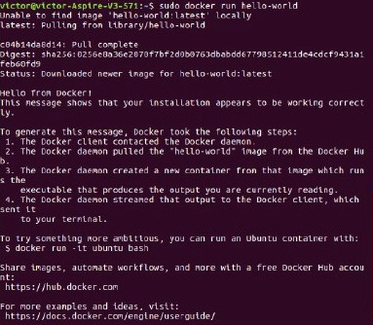
Se você teve esse retorno no terminal, funcionou! Agora vamos ao que aconteceu ai: O Docker procurou uma imagem (calma que a explicação já vem…) chamada “hello-world” localmente. Como essa procura falhou, ele faz o download dessa imagem que está no Dockerhub (Sim, é um github de imagens do Docker. Hahaha.) e executa essa imagem. E o que ela faz? Te mostra essa mensagem explicando como a mensagem foi gerada e te fazendo um desafio de tentar algo mais ambicioso. Bem, desafio aceito. Faremos isso nos próximos capítulos.
Pera, pera, Victor. Aqui deu esse erro… E o que é imagem?
Cannot connect to the Docker daemon. Is the docker daemon running on this host?
Beleza. Isso é fácil. Você pode só dar um sudo antes do comando se você tiver no Ubuntu e pronto, vai funcionar. Basicamente o seu usuário não tem a permissão necessária para rodar esse comando. Lembrando que usuários de Windows e Mac precisam executar a app do Docker para que ele crie o serviço antes de rodar os comandos.
Se você não quiser ficar escrevendo sudo antes de vários comandos do Docker que faremos daqui para frente você também pode adicionar o usuário que você está logado ao Docker Group, onde você vai poder rodar os seus comandos e é bem tranquilo de fazer isso, basta digitar no terminal.
sudo usermod -aG docker ubuntu
Pronto, pode testar de novo. Agora que você já tem o Docker e já sabemos que ele está funcionando 100%, vamos continuar no próximo post com o que são Imagens, como listá-las e removê-las.
Se você chegou até aqui não esqueça de deixar o seu ❤ e/ou um comentário. I ❤ seu Feedback. Se você tem interesse por Docker você pode ler os outros textos que eu já escrevi.
- Docker. O que é e como começar.
- Docker. O que são imagens e containers.
- Docker. Dando pull e push nas suas imagens.
https://medium.com/trainingcenter/docker-o-que-%C3%A9-docker-e-como-come%C3%A7ar-58e04bdcb043

Docker — O que são imagens? E os containers?
Olá DevZ,
Eu disse que o próximo post iria acontecer, não disse? Se você não leu o primeiro post você pode ver ele aqui, nele eu explico um pouco do conceito do Docker e levantamos o nosso primeiro container, um clássico Hello-world, mas não é por isso que a gente usa o Docker, certo?
O Docker possibilita o encapsulamento de todo um ambiente de desenvolvimento, isso diminui drasticamente o tempo de deploy da sua aplicação do ambiente de desenvolvimento para produção. Como o ambiente é sempre o mesmo, você não precisa fazer ajustes, essa é a grande maravilha do Docker.
Lembra do nosso Hello-World do texto anterior? Vamos ver ele com mais detalhes.
docker run <nome da imagem>
No nosso caso, hello-world era o nome da nossa imagem, ao utilizarmos o comando run o docker buscou pela imagem localmente e ao não encontrá-la procurou por ela no Dockerhub, para baixar uma imagem de lá é igualzinho a baixar um repositório do Github com o git, não tem mistério.
Você pode entender a imagem como um gerado de container, é a partir dela que o seu container vai ser criado. Lembra do desafio ao final do nosso comando anterior? Try something more ambitious. Vamos lá.
docker run -it ubuntu bash
O que fizemos? ubuntu é o nome da nossa imagem, a partir dela criamos um container com o sistema operacional instalado dentro dele. bash é o comando dado assim que o container é criado. (nós vamos ter acesso ao terminal do ubuntu) Por fim, -it vem de interactive que faz com que após a imagem ser baixada, nós podemos interagir com o container e entrar nele, ao fazer isso você pode conferir que o seu terminal irá mudar e indicar que você está dentro do container.
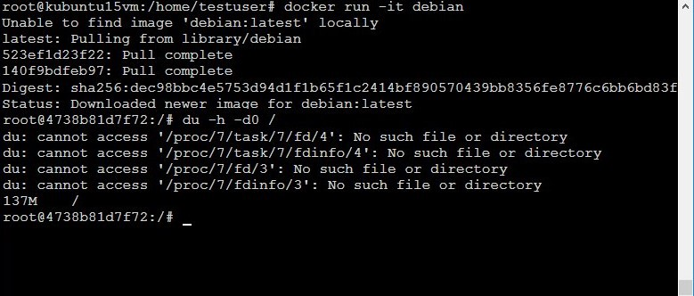
Agora você já sabe o que é imagem e o que é container, certo? Então pra finalizar eu vou te ensinar uns comandos que vão dar uma facilitada na sua vida em gerenciar essas duas coisas que você acabou de aprender.
docker images
Esse comando lista todas as imagens que estão instaladas na sua máquina. Ela vai te dar algumas informações como o nome, tamanho e o id dessas imagens.
docker rmi <nome da imagem>
Com esse comando você vai poder remover uma imagem, com esse comando você pode organizar as suas imagens e manter na sua máquina apenas as imagens que você trabalha. Atenção, não confundir esse comando com o comando abaixo:
docker rm <id> ou <name>
Esse é o comando para excluir um container. Note que ao tentar excluir um container você não vai conseguir remover um container ativo, você vai precisar dar um docker stop <id> antes de removê-lo ou docker rm -f <id>.
Pera, Victor. Como eu vejo os meus containers?
Boa pergunta. Eu já disse como você lista as suas imagens, agora para mostrar os seus containers você vai precisar rodar no seu terminal o seguinte código:
docker psdocker ps -a
Qual a diferença? Bem, o ps é o comando para listar os containers, o -a mostra no terminal apenas os containers que estão ativos, caso você trabalhe com muitos containers faz diferença.
Se você chegou até aqui não esqueça de deixar o seu ❤ e/ou um comentário. I ❤ seu Feedback. Se você tem interesse por Docker você pode ler os outros textos que eu já escrevi.
- Docker. O que é e como começar.
- Docker. O que são imagens e containers.
- Docker. Dando pull e push nas suas imagens.

Docker — Dockerhub, pull e push nas suas imagens

Olá, DevZ.
Você está aprendendo a fazer algo muito legal ao criar a sua própria imagem, que tal compartilhar com as outras pessoas o que você está fazendo? Isso pode ser bem útil para você no futuro e é assim que comunidades fortes são estabelecidas. É pra isso que existe o Dockerhub.
O que é Dockerhub?
Dockerhub é um Serviço de Web Hosting compartilhado para imagens Docker. No capítulo anterior você leu um pouco sobre imagens oficiais e não-oficiais, é no Dockerhub que os Dockerfiles são disponibilizadas para a comunidade. imagens oficiais são disponibilizadas por grandes grupos para facilitar o seu trabalho na hora de criar uma infraestrutura Docker.
Por exemplo: Ao necessitar de um container com um sistema de gerenciamento de Banco de Dados e montar você uma imagem, o que demandaria certo tempo, você pode usar a imagem oficial do MySQL que é mantido pela própria Docker em parceria com grandes empresas.
Diversas outras tecnologias também possuem imagens oficiais disponíveis na plataforma, como:
- Python
- Node
- WordPress
- Nginx
Você pode explorar a lista completa por sua conta.
Criando sua conta e um repositório
Agora que você está interessado, vamos criar uma conta na plataforma. Esse processso só pode ser feito através do navegador na página de inscrição do Dockerhub, ou seja, ainda não é possível criar uma conta pelo terminal.
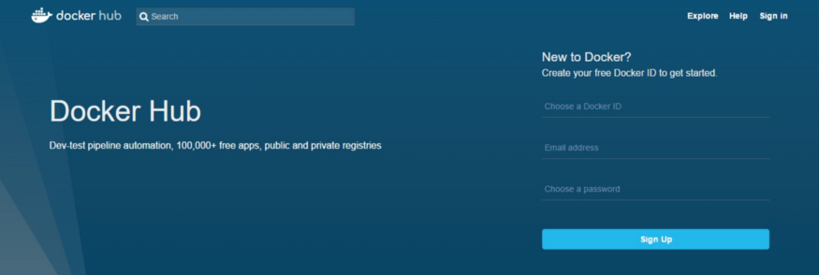
Ao acessar o endereço você deve inserir um novo ID do Docker, (nome de usuário), um endereço de e-mail e uma senha. O navegador irá mostrar uma tela de Welcome to Docker Hub. Após o cadastro, entre na conta informada e procure o e-mail intitulado Please confirm email for your Docker ID, caso não encontre, não esqueça de checar a sua caixa de spam.
Abra o e-mail e clique em Confirm Your Email, o navegador irá abrir o Dockerhub e redirecionar você para o seu perfil. Nessa página clique em Create Repository e preencha um pequeno formulário com o nome do repositório e uma breve descrição, certifique-se de que o repositório esteja como público para que outras pessoas possam visualizar a sua imagem.
A conta gratuita possui direito a um repositório privado. Há planos para que mais repositórios privados fiquem disponveis, geralmente voltado para empresas que usam Docker em sua infraestrutura.
Como enviar sua imagem para o Dockerhub
Agora que você já tem a sua conta e criou um repositório vamos enviar a sua imagem para o repositório. Se esse conceito ainda não está claro para você, tente fazer um paralelo com enviar um projeto para o Github utilizando o Git, pois é isso que vamos fazer agora. Ao utilizar o comando docker images você verá todas as imagens armazenadas localmente na sua máquina. Vamos imaginar que queremos subir a nossa imagem docker-is-cool para o repositório que acabamos de criar pelo navegador.
REPOSITORY TAG IMAGE ID CREATED SIZE
docker-is-cool latest 8d9495d05463 38 minutes ago 193.4 MB
ambientum/node 6 cee61c8e3d01 2 weeks ago 346 MB
nginx stable-alpine f94d6dd9b576 3 weeks ago 54 MB
Ao utilizar o comando docker images seu resultado será similar ao acima.
Taggeando a sua imagem
Antes de enviarmos nossa imagem para a nuvem precisamos taggea-la com o comando docker tag. Como vimos acima na coluna REPOSITORY a imagem docker-is-cool não mostra quem a criou em seu nome. Você precisa do comando docker tag para associar a imagem a sua conta Dockerhub incluindo um namespace antes do nome da imagem. O comando será semelhante ao abaixo.
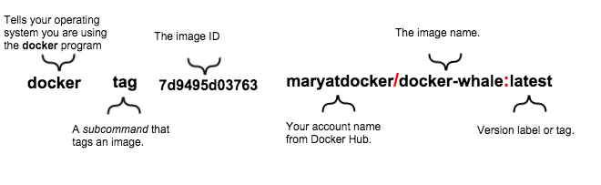
Funciona da seguinte maneira: Usamos o comando docker tag e passamos como parâmetros o ID do container que queremos enviar para o repositório que no caso do exemplo é 8d9495d05463 mas o seu será diferente. Depois informamos o namespace que é o nome da conta do Dockerhub que criamos anteriormente e o nome da imagem, seguindo de dois pontos (:) e a versão ou tag de versão, o nosso exemplo ficaria da seguinte maneira.
docker tag 8d9495d05463 SEU_DOCKER_ID/docker-is-cool:latest
Você pode utilizar o comando docker images novamente e verá que a imagem que taggeou estará listada na tabela porém com o seu Docker ID no começo, como fizemos no comando acima, se você conseguiu esse resultado podemos enviá-la para a nuvem.
Como dar Push sua imagem
Antes de aprendermos como empurrar nossa imagem para o Dockerhub precisamos fazer login com a conta que nós criamos. Abra o terminal e digite o comando docker login, ele não aceita parâmetros mas solicita o seu usuário e senha para realizar o login como no exemplo abaixo.
docker loginUsername: *****
Password: *****
Login Succeeded
Após o login realizado com sucesso podemos enviar nossa imagem utilizando o comando docker push, o comando gera diversos outputs, não se assuste, isso acontece porque cada camada é pushada separadamente. Ao utilizar o comando seu retorno será similar ao abaixo.
docker push dockerID/docker-is-coolThe push refers to a repository [dockerID/docker-is-cool] (len: 1)
8d9495d05463: Image already exists
…
e9e06b06e14c: Image successfully pushed
Digest: sha256:ad89e88beb7dc73bf55d456e2c600e0a39dd6c9500d7cd8d1025626c4b985011
Após o término do comando você pode acessar o seu perfil no Dockerhub e visualizar a sua imagem na sua lista.
Como dar Pull na sua imagem
Como já foi mencionado todo o processo e objetivo é bastante similar ao uso do Git, o docker pull permite que você e outras pessoas tenham fácil acesso a suas imagens em qualquer lugar, assim como seus projetos no Github. Porém, você precisa remover a cópia local. Caso contrário, docker pull não terá qualquer trabalho a fazer, porque ele vai ver que você já tem a versão mais recente da imagem localmente, pois acabamos de enviar ela para o Dockerhub.
Utilizamos novamente o comando docker images para pegarmos o ID da imagem que queremos excluir e utilizamos o comando docker images rm -f ID_IMAGEM, outra opção mais curta e mais comum é utilizarmos o comando docker rmi -f ID, no nosso caso ficaria da seguinte maneira.
docker rmi -f 8d9495d05463
Pronto agora podemos baixar a nossa imagem. Uma maneira inteligente de fazer isso é utilizando o comando docker run que automaticamente baixa (puxa) imagens que ainda não existem localmente, cria e inicia um contêiner. Use o comando a seguir para puxar e executar a imagem docker-is-cool.
docker run SEU_USUARIO_DOCKER/docker-is-cool
Como você já aprendeu, cada camada é baixada separadamente, isso fica claro no output do comando que utilizamos no final a sua saída deve ser similar ao bloco abaixo.
Unable to find image ‘SEU_USUARIO_DOCKER/docker-is-cool:latest’ locally
latest: Pulling from SEU_USUARIO_DOCKER/docker-is-cool
faecf96fd5ab: Pull complete
…
413db2f5215b: Pull complete
Digest: sha256:66a9155c820efd2884512ba4b6e6c20a567da6c9a4ee5efdb740912a635fe17d
Status: Downloaded newer image for SEU_USUARIO_DOCKER/docker-is-cool:latest
Se você chegou até aqui não esqueça de deixar o seu ❤ e/ou um comentário. I ❤ seu Feedback. Se você tem interesse por Docker você pode ler os outros textos que eu já escrevi.
- Docker. O que é e como começar.
- Docker. O que são imagens e containers.
- Docker. Dando pull e push nas suas imagens.
Esse texto foi escrito originalmente para ser um capítulo do Docker Para Desenvolvedores. Um livro escrito pela comunidade para a comunidade!
O livro atualmente está no catarse com um projeto de impressão em livro físico, se você pode prestigiar essa iniciativa da comunidade Docker Brasil, não se esqueça de ajudar contribuindo ou divulgando o projeto.
https://medium.com/@victorhugorocha/docker-dockerhub-pull-e-push-nas-suas-imagens-57dffa0232ad

Introdução a Docker - Conceitos Básicos
#docker #devops #beginners #tutorial
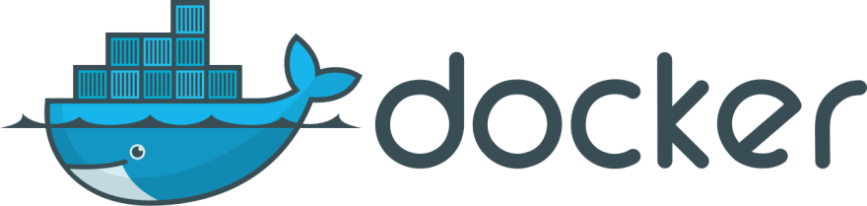
artigo originalmente escrito pelo Chris Noring - AQUI
No mês passado realizamos uma votação, tanto no Twitter como no Facebook qual seria o tema que todos vocês gostariam de aprender. E Docker foi o tópico mais pedido e solicitado em ambas as plataformas!
E hoje estaremos iniciando mais uma série de artigos sobre Docker explicando desde conceitos básicos até conceitos mais avançados. Essa série de artigos foi baseado nos posts do meu grande amigo Chris Noring, que também é um Cloud Advocate e uma pessoa extremamente apaixonado por tecnologias Open Source assim como eu!
Com isso, nos unimos e vamos realizar essa série de posts especialmente a todos vocês! Porém, além dos artigos escritos por ele, estarei realizando vídeos sobre cada tópico ensinado e com um pouco mais de conteúdos para endossar ainda mais a nossa série!
Vamos nessa?!

O que é Docker?!
Essa é uma pergunta bastante interessante e vou tentar resumir para todos vocês!
Docker é um projeto Open source que tem como objetivo automatizar a implantação de aplicativos como contêineres e que possam ser executados na nuvem ou até mesmo localmente!
A parte mais interessante do Docker é que ele implementa contêineres em todas as camadas de uma nuvem híbrida. Entre elas, o Azure.
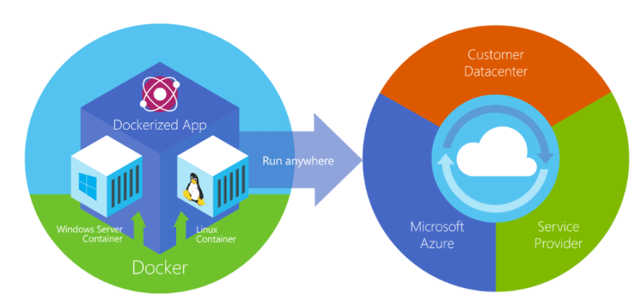
E outro ponto muito interessante: você pode executar os contêineres de imagens tanto no Linux, Windows e MacOs.
Acho que já deu para entender bem o que é Docker não é mesmo?! Caso queiram saber mais detalhes, bastam acessar o link AQUI
No decorrer dessa série estarei disponibilizando: links, recursos, e-books gratuitos como material e leitura recomendada sobre o assunto! Pois não existe nada melhor do que aprender uma nova tecnologia através de livros e documentações!

Recursos Necessários para seguir na série: 'Aprenda Docker - Zero to Hero'
Não existe um requisito obrigatório para seguir na série. Até porque a intenção dessa série é ensinar todos vocês a usarem Docker!
Porém, vamos precisar usar alguns recursos necessários que precisaremos baixar e para que assim, possamos dar continuidade a série. São eles:
- Download Docker Community Edition CE: precisaremos baixar o Docker Community para aprendermos a realizar os comandos desde os mais básicos até os mais avançados! Essa versão é gratuita e podem baixar sem nenhum problema (tanto para usuários: Windows, Linux e MacOs)
- Conta no Azure - Grátis: ao decorrer dessa série, estaremos testando algumas imagens e contêineres na nuvem. E nesse caso precisaremos usar um serviço de nuvem. Nesse caso usaremos o Azure.
- Azure For Students - Grátis: caso você seja estudante de alguma Instituição de Ensino - Faculdade ou Universidade e tiver alguma conta de e-mail da sua Faculdade, tenho uma boa notícia para você! Você pode obter uma conta totalmente gratuita do Azure for Students sem necessidade de ter um cartão de crédito e já ganha de imediato um saldo de USD 100.00 para usar os serviços Azure por 12 meses! #ficaadica
- Node.js: conforme formos avançando na série, iremos usar alguns exemplos de como implementar uso de imagens e contêineres em aplicações Node.js.
- Visual Studio Code: como haverá exemplos em código, vamos usar o Visual Studio Code para desenvolver nossas aplicações.
- Extensão Docker - Vs Code: estaremos usando extensão do Docker que será muito importante para quem usa o Visual Studio Code.
- Extensão Azure Tools - Vs Code: como estaremos usando o Azure, nada melhor do que usar uma extensão integrada ao Visual Studio Code para facilitar na hora de criar uma imagem ou conteiner integrado ao Azure de maneira simples, rápida e dinâmica!
Depois de configurar todo o seu ambiente de desenvolvimento e estiver tudo certinho, já podemos dar prosseguimento a série!

Por que usar o Docker?!
O Docker nos ajudará a criar um ambiente executável. E sem contar que você será capaz de especificar o sistema operacional que deseja usar, a versão exata de diferentes bibliotecas, diferentes variáveis de ambiente e seus valores, entre outros pontos muito importantes. Porém, o ponto mais importante é que você será capaz de executar a sua aplicação isoladamente dentro desse ambiente.
Alguns pontos que nos faz pensar o motivo em usarmos Docker:
- onboarding: todas as vezes que uma equipe for receber um(a) novo(a) desenvolvedor(a), precisará configurar, instalar programas, SDK's, ferramentas de desenvolvimento, banco de dados, adicionar permissões, entre outros pontos. E isso é algo que pode levar dias ou até mesmo semanas. Porém, quando o time de desenvolvimento já possui uma imagem via Docker de todos os recursos necessários que aquela pessoa desenvolvedora precisará para começar a desenvolver, com apenas um docker run já será mais do que suficiente para instalar tudo em questão de minutos! E isso agiliza bastante o processo de onboarding do novo(a) desenvolvedor(a).
- possuem ambientes de desenvolvimento padrão: sim! Esse ponto é interessante! Pois usando o Docker, você poderá criar um DEV Staging, bem como um ambiente de produção que sejam padronizados e iguais a todos! E isso é algo maravilhoso! Já que o Docker/ container você poderia ter ambientes que fossem semelhantes, mas que haveria pequenas diferenças e quando você for tentar descobrir um determinado bug da sua aplicação, com certeza gastaria muito tempo procurando o problema principal do bug. E muitas das vezes o bug está no código fonte, mas devido a alguma diferença no ambiente, você pode levar muito tempo para determinar a causa do problema. Com o Docker facilitará muito a equipe de desenvolvimento nessas situações, que por sinal, são situações muito comuns no dia-a-dia.
- Ah... na minha máquina funciona: usando o Docker container, essa frase jamais será usada. Sabe por que?! Porque como o Docker cria esses contêineres isolados, a qual você especificará exatamente o que eles devem ter, você poderá enviar contêineres para os clientes e eles executarão da mesma maneira como executa no ambiente de desenvolvimento/produção!

Instalando Docker
Agora que já entendemos os conceitos básicos sobre Docker & Contêiner, vamos instalar o Docker na nossa máquina.
A primeira coisa que precisamos fazer é rodar o Docker Community Edition CE. Caso você seja um usuário Windows e não saiba como instalar o Docker de maneira correta na sua máquina, há um vídeo tutorial que ensina passo a passo como fazer através do link abaixo:
📺 Instalando o Docker no Windows 10
Depois que instalar o Docker corretamente na sua máquina deverá aparecer as infos conforme o gif abaixo:

Se tudo estiver funcionando assim como no gif acima, então estamos preparados para desenvolver uma aplicação usando Docker!

Palavras Finais
Conforme citado acima, estaremos ajudando a todos(as) vocês a entenderem sobre Docker - desde conceitos básicos até conceitos mais avançados e com isso, estaremos disponibilizando links, conteúdos e cursos grátis que possam complementar os estudos de todos.
Abaixo segue alguns desses recursos:
- Criando um aplicativo Web em contêiner com o Docker
- Implantando e executando um aplicativo Web conteinerizado com o Serviço de Aplicativo do Azure
- Aprendizado profundo interativo com o Jupyter, o Docker e o PyTorch na Máquina Virtual de Ciência de Dados
- Criando e armazenando imagens de contêiner com o Registro de Contêiner do Azure
- Executando contêineres do Docker com Instâncias de Contêiner do Azure
- Get Started - Docker Documentation
Outro ponto importante, sempre depois de escrever um post, estarei disponibilizando um vídeo no meu Canal do Youtube explicando e ensinando via vídeo. Pois há pessoas que gostam de aprender uma nova tecnologia por meio de vídeos.
Caso queiram saber o calendário de vídeos, estarei disponibilizando por meio do repositório do GitHub AQUI
Caso tenham alguma dúvida referente aos posts, podem deixar as suas dúvidas nos comentários abaixo e caso queiram dar sugestões, por favor,também nos avise! Pois essa série é feito para todos(as) vocês da Comunidade!
No próximo post, estarei explicando como desenvolver uma aplicação Node.js com Express usando o Docker. Será um post mais hands-on! Assim que aguardem!
E para ficarem por dentro dessa e de outras novidades, me sigam no twitter!
https://dev.to/azure/introducao-a-docker-conceitos-basicos-4g19

Docker - Conhecimento fundamental
Autor: Patrick Brandão, patrickbrandao@gmail.com
Cópia autorizada somente quando preservar a referência ao autor.

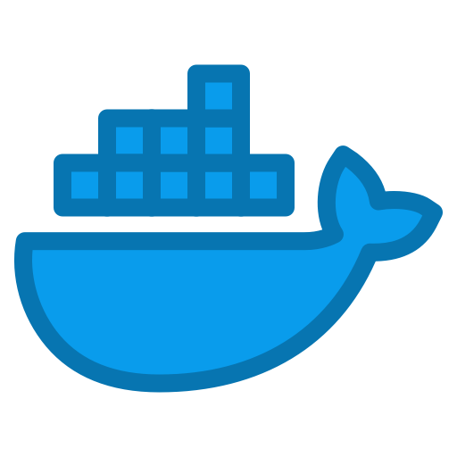
Introdução - O que é Docker
Eu sempre digo aos meus alunos e clientes que a melhor forma de entender uma tecnologia é entender primeiro qual problema ela veio resolver. Não tem como entender uma solução sem entender o problema a ser resolvido!
No final da década de 1990 (1998) houve uma inovação com a introdução da tecnologia de virtualização de sistemas operacionais.
A princípio, uma máquina virtual resolvia um problema: aplicações que deveriam ser isoladas em hardwares diferentes, aumentando o custo da infraestrutura, poderiam agora ser executadas no mesmo hardware (host) sobre uma camada de software responsável por emular um hardware - o hypervisor - criando uma VM (virtual machine - máquina virtual), o sistema operacional executado sobre uma VM tinha uma falsa sensação de estar no hardware real. O problema de custo foi resolvido, o mesmo hardware ocioso com uma aplicação poderia ser utilizado para hospedar vários sistemas operacionais isolados entre si.
Sem hypervisor:
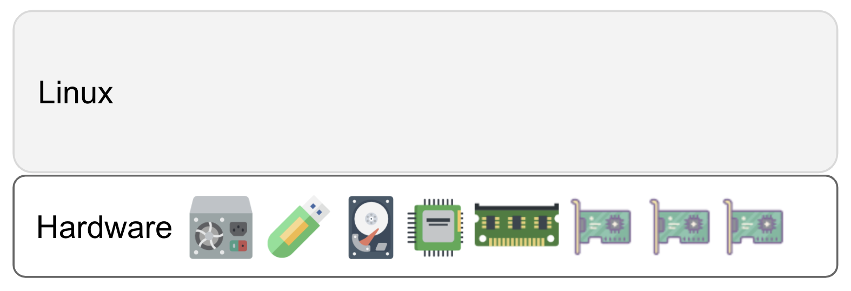

Com hypervisor:
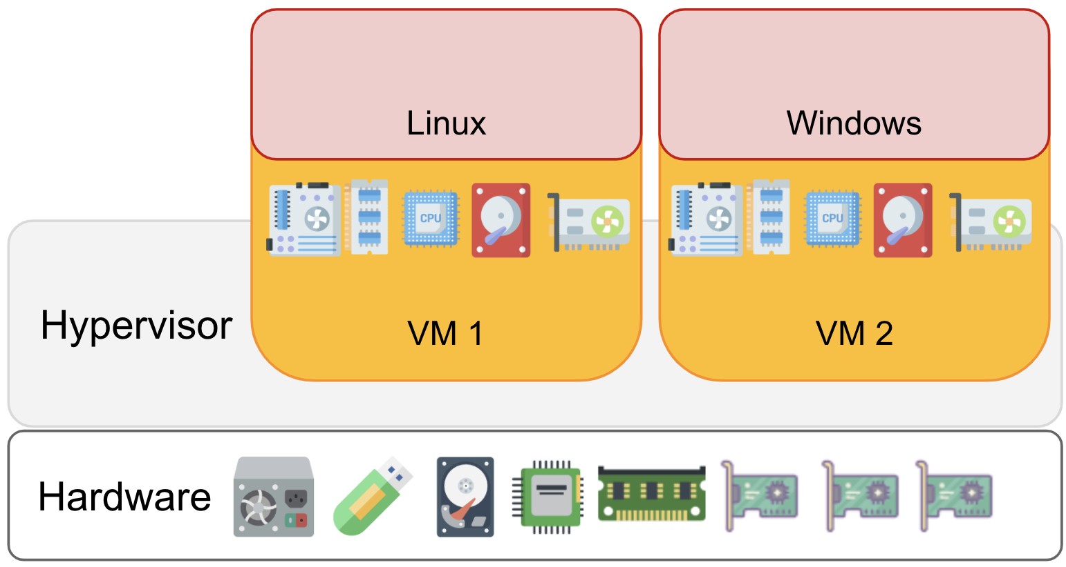

Com novas soluções vem novos problemas, com a proliferação de VMs numa infra temos que criar, manter, atualizar, auditar, fazer backup, recuperar backup, fazer inventário, descobrir porque ela parou de funcionar, monitorar via SNMP ou via protocolo específico de um sistema operacional, gerir usuários root/admin de cada uma, gerir autenticação centralizada de usuários, etc...
Em ambientes de desenvolvimento de software em equipes, qual seria a solução para isolar ambientes de testes dos programadores? Dar um super-hardware para cada um? Criar uma VM para cada desenvolvedor ou criar um usuário para cada um num servidor de teste? Dar ou não privilégios de root/sudo para eles? E se algum dedo gordo danificar o sistema? Todos os desenvolvedores ficam sem programar até o administrador reparar o sistema?
Num datacenter, gerir produtos, serviços, tráfego, monitoramentos, devemos criar uma VM para cada software ou deixar vários softwares numa mesma VM correndo o risco deles se agredirem?
Em provedores de Internet, é muito comum encontrar uma virtualização onde cada serviço tem sua VM: DNS Recursivo 1, DNS Recursivo 2, DNS autoritativo 1, DNS autoritativo 2, software de gestão/Radius, software de monitoramento, software de firewall, software de VPN, software de gestão de produtos específicos, e a lista vai crescendo. Para cada software cria-se uma máquina virtual.
Uma máquina virtual tem um defeito grave: cada sistema operacional tem seu pre-requisito mínimo de CPU, tamanho de disco, memória RAM, rede, CD/DVD.
Visualize: faz sentido alocar 10G de disco, 2G de ram, 2 núcleos para uma VM de DNS que mal consome 1/3 disso na maior parte do tempo?
Se você precisar criar 100 servidores DNS para uma solução de larga escala (1 milhão de requisições), você vai criar 100 VMs alocando esse hardware todo? Quanto vai custar tal servidor com esses recursos?
A solução que precisamos deve:
- Isolar o ambiente de uma aplicação de outras sobre o mesmo hardware (físico ou virtual);
- Alocar apenas o espaço em disco para a aplicação e suas dependências;
- Limitar memória e CPU para o processo em sí;
- Alocar apenas a porta TCP/UDP necessária para comunicação com o serviço na rede;
Antes de existirem máquinas virtuais havia uma solução simplória chamada CHROOT, feita para sistemas Unix (Linux e afins). A ideia do CHROOT era executar um software isolando-o num sistema de arquivos falso. Vou explicar essa parte com detalhes.
Quando você roda qualquer comando no Linux, antes da executar o software em sí, o Kernel prepara o ambiente para executá-lo, o que inclui herdar variáveis de ambiente (ENV, veremos mais adiante), determinar o PPID (PID do processo pai), determinar o usuário e grupo do processo, estabelecer prioridade de tempo de CPU (+/- NICE), estabelecer espaço de memória de pilha, definir ponteiros para arquivos (STDIN, STDOUT, STDERR), entre outros preparativos. Feito isso o processo começa a ser executado: o kernel analisa cada instrução do software como se fosse uma receita de bolo.
Infelizmente, se um processo é explorado por um atacante (bugs e exploits), tudo que o software tem acesso estará vulnerável. O atacante pode começar lendo o arquivo /etc/passwd para descobrir usuários do sistema, pode ler arquivos comuns em busca de pistas para ganhar mais acessos e privilégios especiais. Controle remoto e vazamento de dados acontecem assim.
A idéia do CHROOT era instruir o kernel a executar o processo dentro de uma jaula de arquivos. Para isso era necessário que você colocasse em uma pasta todos os arquivos que o software precisa para rodar. Tomando a pasta /tmp/jaula01 como base de uma jaula para rodar um software de DNS como o Bind9, você precisaria copiar o binário do Bind9 (/usr/sbin/named) para /tmp/jaula01/usr/sbin/named, e copiar todas as bibliotecas da qual o named precisa para rodar. Observe:
root@labserver:~# ldd /usr/sbin/named
linux-vdso.so.1
liblwres.so.161 => /lib/x86_64-linux-gnu/liblwres.so.161
libdns.so.1104 => /lib/x86_64-linux-gnu/libdns.so.1104
libgssapi_krb5.so.2 => /lib/x86_64-linux-gnu/libgssapi_krb5.so.2
libkrb5.so.3 => /lib/x86_64-linux-gnu/libkrb5.so.3
libk5crypto.so.3 => /lib/x86_64-linux-gnu/libk5crypto.so.3
libcom_err.so.2 => /lib/x86_64-linux-gnu/libcom_err.so.2
libcrypto.so.1.1 => /lib/x86_64-linux-gnu/libcrypto.so.1.1
libbind9.so.161 => /lib/x86_64-linux-gnu/libbind9.so.161
libisccfg.so.163 => /lib/x86_64-linux-gnu/libisccfg.so.163
libisccc.so.161 => /lib/x86_64-linux-gnu/libisccc.so.161
libisc.so.1100 => /lib/x86_64-linux-gnu/libisc.so.1100
libdl.so.2 => /lib/x86_64-linux-gnu/libdl.so.2
libprotobuf-c.so.1 => /lib/x86_64-linux-gnu/libprotobuf-c.so.1
libfstrm.so.0 => /lib/x86_64-linux-gnu/libfstrm.so.0
libcap.so.2 => /lib/x86_64-linux-gnu/libcap.so.2
libjson-c.so.3 => /lib/x86_64-linux-gnu/libjson-c.so.3
liblmdb.so.0 => /lib/x86_64-linux-gnu/liblmdb.so.0
libpthread.so.0 => /lib/x86_64-linux-gnu/libpthread.so.0
libm.so.6 => /lib/x86_64-linux-gnu/libm.so.6
libGeoIP.so.1 => /lib/x86_64-linux-gnu/libGeoIP.so.1
libxml2.so.2 => /lib/x86_64-linux-gnu/libxml2.so.2
libc.so.6 => /lib/x86_64-linux-gnu/libc.so.6
libkrb5support.so.0 => /lib/x86_64-linux-gnu/libkrb5support.so.0
libkeyutils.so.1 => /lib/x86_64-linux-gnu/libkeyutils.so.1
libresolv.so.2 => /lib/x86_64-linux-gnu/libresolv.so.2
/lib64/ld-linux-x86-64.so.2
libicui18n.so.63 => /lib/x86_64-linux-gnu/libicui18n.so.63
libicuuc.so.63 => /lib/x86_64-linux-gnu/libicuuc.so.63
libicudata.so.63 => /lib/x86_64-linux-gnu/libicudata.so.63
libz.so.1 => /lib/x86_64-linux-gnu/libz.so.1
liblzma.so.5 => /lib/x86_64-linux-gnu/liblzma.so.5
libstdc++.so.6 => /lib/x86_64-linux-gnu/libstdc++.so.6
libgcc_s.so.1 => /lib/x86_64-linux-gnu/libgcc_s.so.1
Após um longo trabalho de copiar todas essas bibliotecas, criar a pasta /etc/ dentro da jaula com alguns arquivos falsos (ld.so.conf, /etc/passwd, /etc/shadow), criar a pasta /dev/ com alguns ponteiros básicos, copiar os arquivos de configuração (/etc/bind/named.conf entre outros), sua jaula estará pronta.
root@labserver:~# chroot /tmp/jaula01 /usr/sbin/named

Se o atacante tomar o controle do software e solicitar a leitura do arquivo /etc/passwd, ele estará na verdade lendo o arquivo /tmp/jaula01/etc/passwd.
O CHROOT é um bom exemplo de isolamento de sistema de arquivos e era somente isso que ele provia. Ele não era capaz de prover outros níveis de isolamente, o software continuava num ambiente comum de processos, podendo acessar a lista de processos (ps ax), acessar a rede IP onde o servidor se encontrava, enviar sinais para outros processos, acessar uma vasta gama de recursos do kernel que não envolvem o sistema de arquivos.
O que é melhor que uma jaula? Um container.
O kernel Linux foi aperfeiçoado para permitir que os demais recursos providos a um processos pudessem ser isolados. As ferramentas LXD, LXC e LXCFS permitiam a criação de um ambiente onde o processo era executado totalmente isolado graças a um recurso do kernel chamado cgroups.
Antes de rodar um processo, o kernel agora prepara um ambiente tão isolado que se assemelha a uma máquina virtual: uma interface de rede com MAC, IP e gateway, um sistema de arquivos muito mais sofisticado que uma jaula, informações de sistema separados para o container (lscpu, free, lspci, etc...). O melhor disso tudo é que o kernel não precisa criar uma camada de software para simular um hardware.
Um software que está rodando em um container em nada difere do mesmo software rodando numa máquina virtual.
Há um pequeno problema: para rodar um software em um ambiente CGROUPS, você ainda precisa prover os arquivos FHS (/bin, /etc, /lib, /dev, ...). Essa parte chata e cansativa ainda era necessária. Depois de um tempo passando raiva descobrindo os arquivos que faltavam, você acaba fazendo o seu "kit jaula", mas se todos os usuários de containers precisassem passar por isso, pouca gente utilizaria containers hoje.
Se eu gosto de usar Debian, eu posso criar uma pasta contendo tudo que ele precisa para rodar qualquer binário em uma jaula ou container, e a cada software novo eu usaria meu pacote pronto e só acrescentaria um novo binário. Essa seria uma definição primordial de uma IMAGEM de um sistema Debian para jaulas e containers.
Scripts facilitadores e pacotes contendo as imagens de diferentes sistemas fariam toda diferença no dia-a-dia e é nesse ponto que surge o Docker.
Inicialmente o Docker foi criado como um toolkit auxiliar o LXD/LXC e a medida que foi evoluindo ele deixou de depender deles para conter todas as bibliotecas e interfaces com o kernel para criar ambientes CGROUPS.
Exemplo de container com isolamento de arquivos completos:
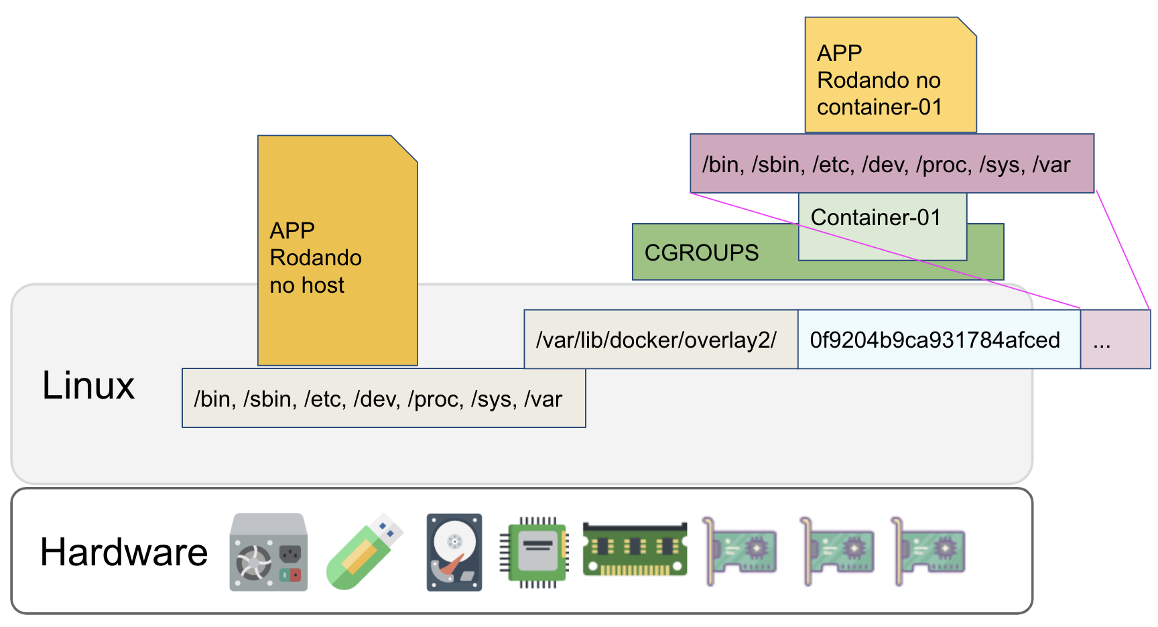

Alem do isolamento de arquivos, temos o isolamento de rede. Por padrão o docker cria uma rede chamada "docker0" (é uma bridge) na faixa 172.17.0.0/16, o primeiro IP dessa sub-rede - 172.17.0.1 - é o gateway padrão de todo container. No host é criado uma interface VETH (virtual ethernet) e adicionada a bridge, dentro do container essa veth é apresentada como eth0 com um ip 172.17.0.2 em diante.
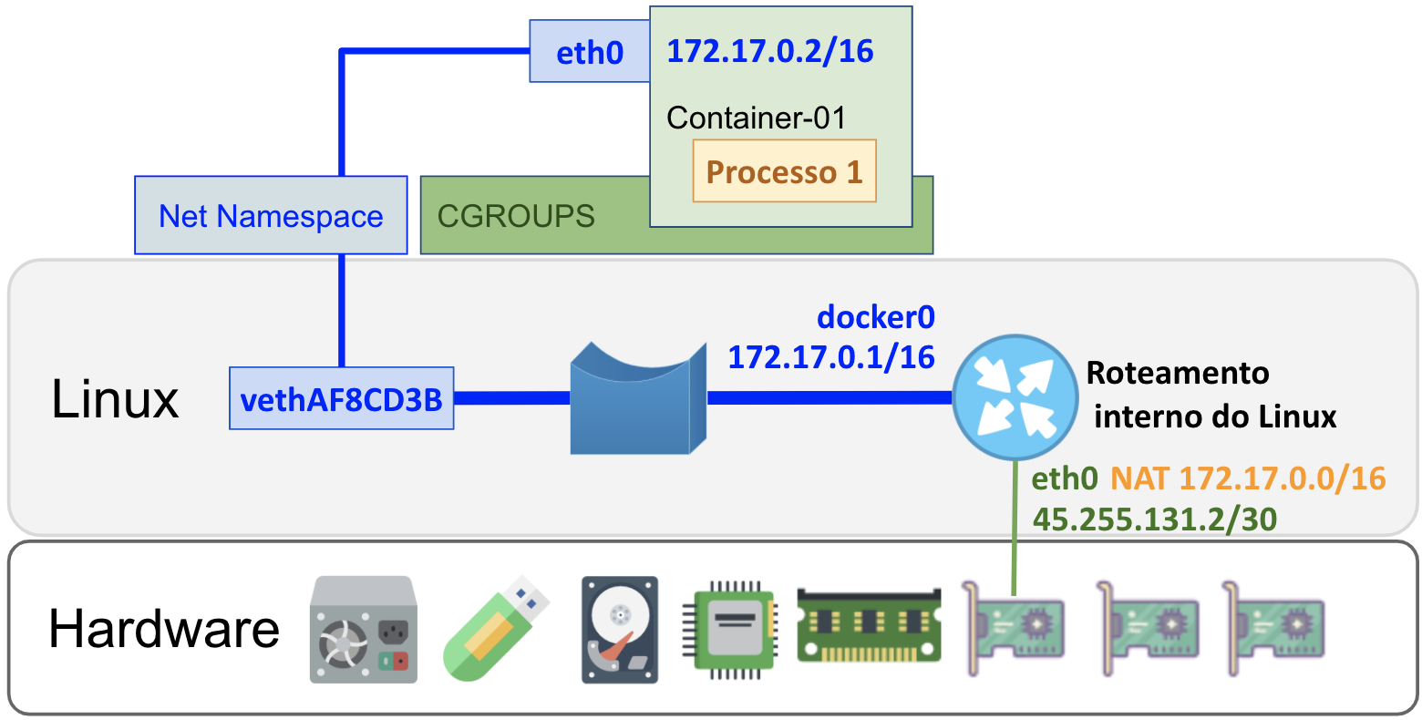
Instalação Docker
Usaremos como base o Debian 10.5
Esteja logado como ROOT (comando: su -) para executar os comandos abaixo:
# Instalando ferramentas
apt-get -y update
apt-get -y install bridge-utils tcpdump curl mc htop

# Adicionar repositorio docker
GPGURL=https://download.docker.com/linux/ubuntu/gpg
APTURL=https://download.docker.com/linux/debian
curl -fsSL $GPGURL | apt-key add -
add-apt-repository "deb [arch=amd64] $APTURL $(lsb_release -cs) stable"

# Atualizando indice
apt-get -y update
apt-get -y upgrade
apt -y autoremove

# Instalando docker
apt-get -y install docker-ce

Caso encontre algum erro durante a instalação via APT, tente instalar via script oficial:
# Instalando docker via script oficial
curl -fsSL get.docker.com -o /root/get-docker.sh
sh /root/get-docker.sh

Execute::
root@labserver:~# docker ps -a
CONTAINER ID IMAGE COMMAND CREATED STATUS PORTS NAMES
root@labserver:~#
Se o resultado do comando docker ps -a foi como acima, o software está 100% operacional.
Primeiros passos em Docker
Antes de aprofundar nos detalhes do uso de containers em Docker, vou dar alguns exemplos para fixar as regras envolvidas no seu uso.
Regra 1 - Um container é uma cópia de uma imagem em camada transparente (overlay).
Não temos nenhuma imagem em nosso inventário local. Observe:
root@labserver:~# docker image ls
REPOSITORY TAG IMAGE ID CREATED SIZE
root@labserver:~#
Para que um container seja criado, o Docker deve pegar uma imagem e descompacta-la em um diretório, para em seguida criar uma jaula CGROUP com ela.
Normalmente esses arquivos ficam em /var/lib/docker/overlay2 (não mexa lá, a menos que seja emergencia).
Para obter uma imagem, você pode:
- Criar uma imagem do zero, vou ensinar no final do artigo;
- Usar uma imagem pública do hub.docker.com, método mais comum;
- Criar uma imagem a partir de outra imagem (vou ensinar mais adiante);
- Usar uma imagem a partir de um repositório de terceiros (privado ou público).
Cada imagem tem uma identidade baseada na assinatura SHA-256 do arquivo da imagem.
Uma imagem em uso por algum container não pode ser deletada, assim a melhor forma de alterar imagens é criar novas versões. No Docker as versões são conhecidas como TAGs, que podem ser nomes ou números.
Caso você tente obter uma imagem sem informar a TAG, o Docker assume a palavra "latest" (mais recente) como TAG padrão.
Obtendo a imagem do Debian:
root@labserver:~# docker pull debian

Using default tag: latest
latest: Pulling from library/debian
d6ff36c9ec48: Downloading [=============> ] 13.29MB/50.4MB
Digest: sha256:1e74c92df240634a39d050a5e23fb18f45df30846bb222f543414da180b47a5d
Status: Downloaded newer image for debian:latest
docker.io/library/debian:latest

root@labserver:~# docker image ls

REPOSITORY TAG IMAGE ID CREATED SIZE
debian latest ee11c54e6bb7 12 days ago 114MB

root@labserver:~# docker pull debian:10.5

10.5: Pulling from library/debian
Digest: sha256:1e74c92df240634a39d050a5e23fb18f45df30846bb222f543414da180b47a5d
Status: Downloaded newer image for debian:10.5
docker.io/library/debian:10.5

root@labserver:~# docker image ls

REPOSITORY TAG IMAGE ID CREATED SIZE
debian 10.5 ee11c54e6bb7 12 days ago 114MB
debian latest ee11c54e6bb7 12 days ago 114MB

root@labserver:~#

No momento em que escrevo esse artigo, a última versão do Debian é a 10.5, portanto, quando eu baixei a imagem "debian" sem informar a tag, a tag latest fazia referencia à última imagem disponível (10.5). Quando tentei obter especificamente a imagem debian tag 10.5 a assinatura era igual, ele adicionou o novo registro no repositório mas não repetiu o download, visto que a assinatura SHA256 da imagem debian:latest é a mesma de debian:10.5.
Ao remover uma imagem que possui duas referencias, ela só é realmente apagada quando você remover a última referencia:
root@labserver:~# docker rmi debian:10.5

Untagged: debian:10.5

root@labserver:~# docker rmi debian:latest

Untagged: debian:latest
Untagged: debian@sha256:1e74c92df240634a39d050a5e23fb18f45df30846bb222f543414da180b47a5d
Deleted: sha256:ee11c54e6bb7b1c022d7a43aaee00eac776367a7a1adb7746a79757fae175a5e
Deleted: sha256:0ced13fcf9441aea6c4ee1defc1549772aa2df72017588a1e05bc11dd30b97b6

Observe que ao remover definitivamente a imagem debian:latest duas outras imagens foram removidas. Isso ocorre porque a imagem é construída em camadas num sistema de arquivos chamado AUFS (baseada em unionfs). Vou deixar para explicar como as camadas funcionam e qual problema ela resolve mais adiante.
A definição de camada transparente - overlay - vem do fato de que uma imagem é composta de camadas.
Toda imagem é construída do zero (FROM scratch) e novas camadas são adicionadas acima dessa.
Observe o Dockerfile (vou ensinar mais a frente) do Debian 10.5:
# Arquivo Dockerfile
ROM scratch
ADD rootfs.tar.xz /
RUN apt-get -y update
CMD ["bash"]

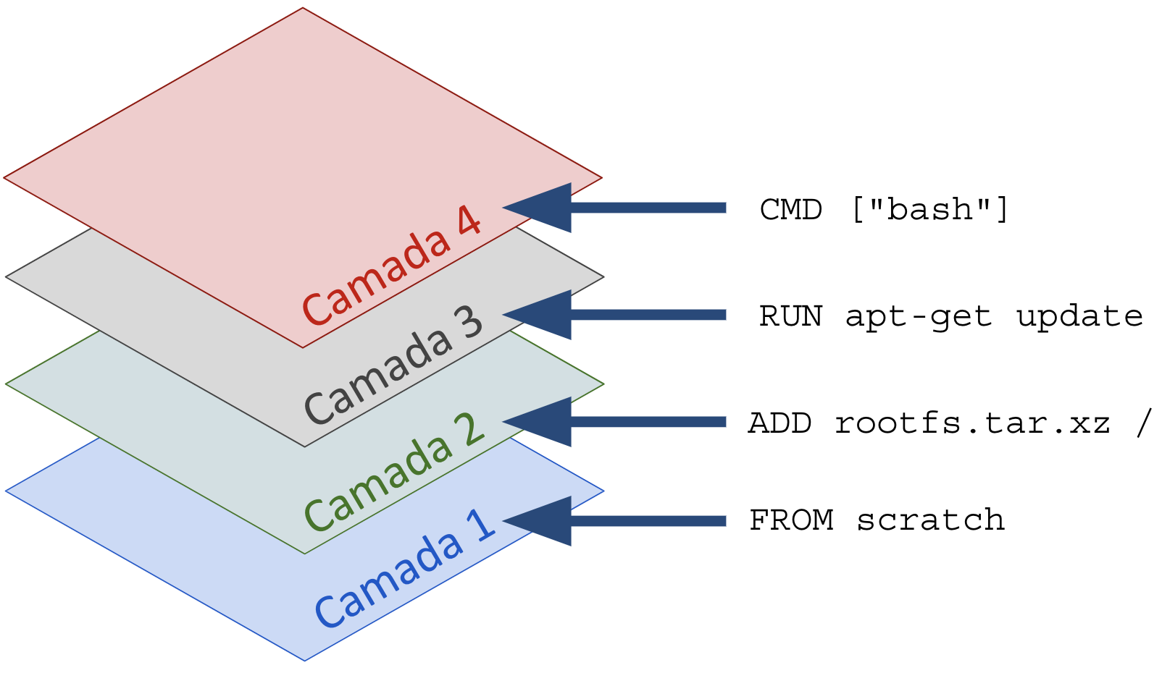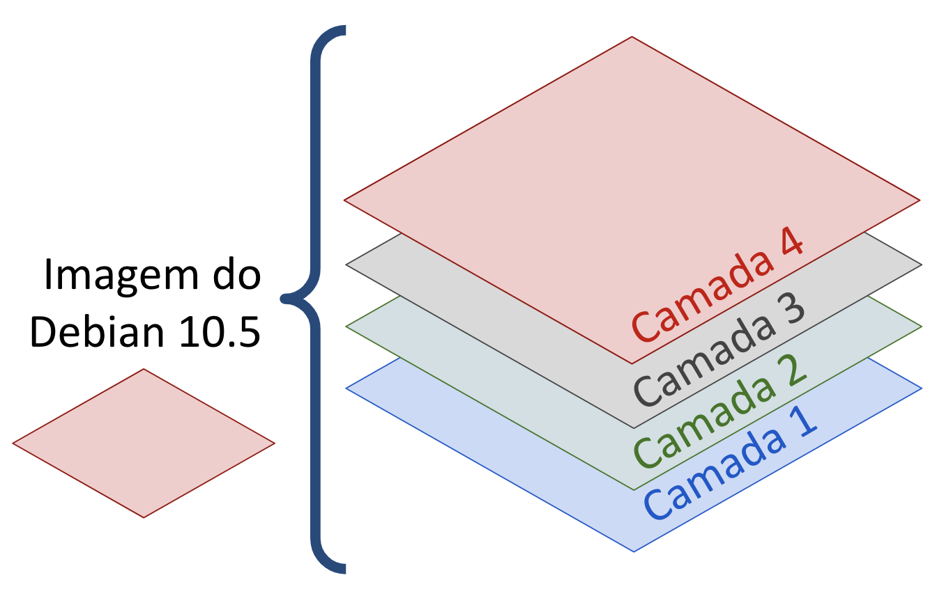
Quando você executa um container baseado numa imagem, o Docker monta a imagem numa pasta e cria uma "camada transparente" do container em execução.
Você pode imaginar que ao rodar 10 containers baseados na mesma imagem que haverá 10x mais alocação de espaço em disco, errado. A grande novidade é que isso não ocorre.
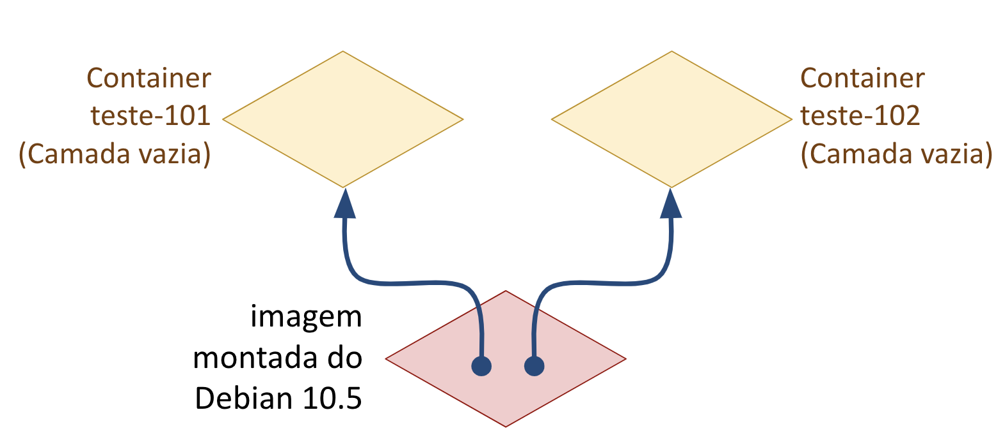
Todos os arquivos da imagem são exclusivos de cada container em modo leitura, mas se você alterar qualquer arquivo uma cópia desse arquivo é puxada para a camada superior e armazenada lá, assim, somente há alocação (duplicação) de espaço quando você violar a imagem (camada inferior).
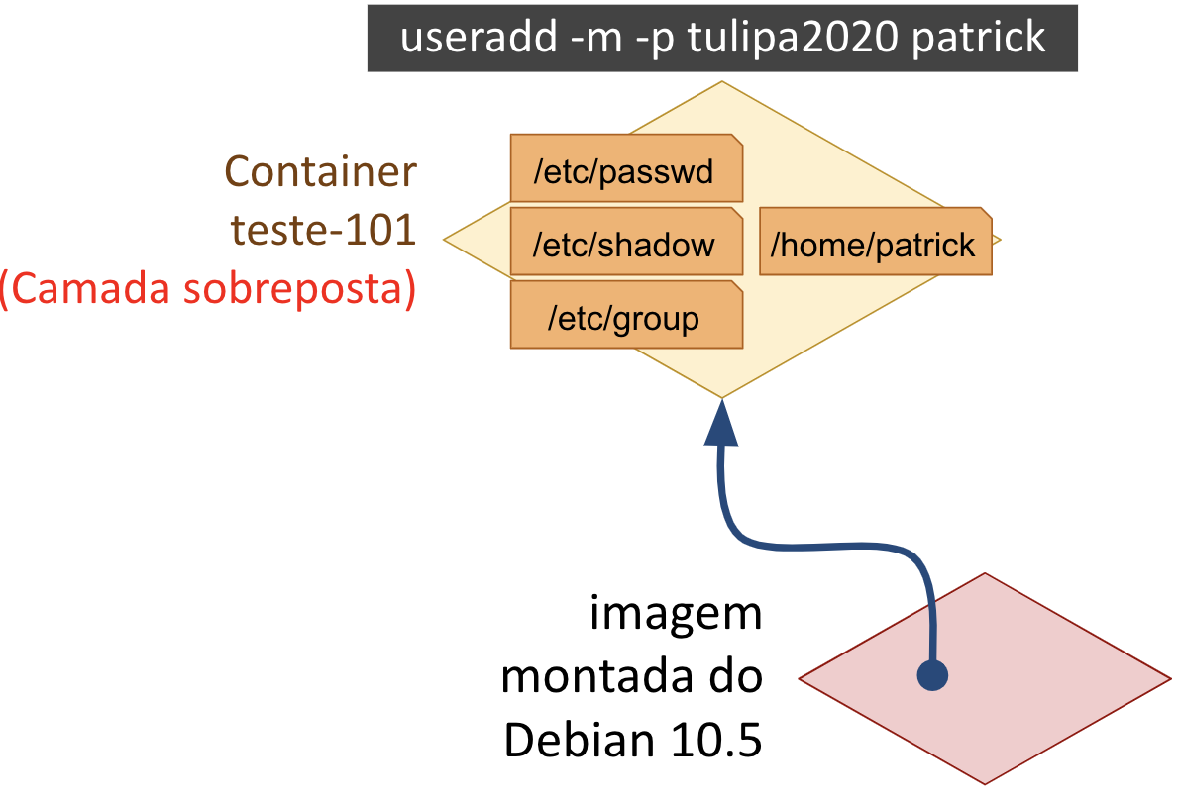
Quando algum arquivo é alterado, sua cópia na camada do container passa a ser definitiva, o arquivo original na camada de baixo deixa de ser acessível mesmo que você remova o arquivo alterado dentro do container.
Temos aqui uma recomendação muito importante: não altere os arquivos da imagem, o capítulo de montagens e volumes vão mostrar como trabalhar com arquivos dentro do container sem violar esse princípio, que podem levar você a ficar sem disco!

Regra 2 - Todo container precisa do seu processo principal (PID 1) em execução para sustentar sua existência
O Docker possui alguns comandos principais:
- Baixar imagem: docker pull ...
- Criar um container: docker create ...
- Criar e executar um container: docker run ...
- Interromper a execução de um container: docker stop ...
- Iniciar um container parado: docker start ...
- Remover um container parado: docker rm ...
Vale informar que se você tentar usar uma imagem que não existe, o Docker tentará achá-la em algum repositório para baixá-la automaticamente, por conta disso quase não se usa o docker pull no dia-a-dia. É bem raro ver alguém usando docker create pois o comando docker run é a união de create + start.
É mais raro ainda ver alguém usando docker stop seguido de docker rm pois o comando docker -f rm realiza essas duas tarefas (parar e remover).
Vamos criar um container de teste do Debian 10.5 para ver todas as etapas do Docker na prática. Observe:
docker pull debian:10.5

10.5: Pulling from library/debian
d6ff36c9ec48: Downloading [===================> ] 22.53MB/50.4MB
d6ff36c9ec48: Extracting [======================================> ] 38.84MB/50.4MB
d6ff36c9ec48: Pull complete
Digest: sha256:1e74c92df240634a39d050a5e23fb18f45df30846bb222f543414da180b47a5d
Status: Downloaded newer image for debian:10.5
docker.io/library/debian:10.5

docker image ls

debian 10.5 ee11c54e6bb7 12 days ago 114MB

docker create --name=debian01 -h debian-test.intranet.br debian:10.5 sleep 99

9446e46ec48705f64ae310619f1cbe23dbe85363b0d253bfe4f9414df607c608

docker ps -a

CONTAINER ID IMAGE COMMAND CREATED STATUS PORTS NAMES
9446e46ec487 debian:10.5 "sleep 99" 34 seconds ago Created debian01

docker start debian01

debian01

docker ps -a

CONTAINER ID IMAGE COMMAND CREATED STATUS NAMES
9446e46ec487 debian:10.5 "sleep 99" 3 minutes ago Up 1 minute debian01

# 99 segundos depois ...

docker ps -a

CONTAINER ID IMAGE COMMAND CREATED STATUS NAMES
9446e46ec487 debian:10.5 "sleep 99" 5 minutes ago Exited (0) 10 seconds ago debian01

docker rm debian01

debian01

O que aconteceu acima:
- 1 - Baixamos a imagem com docker pull
- 2 - Criamos um container com docker create, informando que ele deve rodar em ambiente Debian 10.5 e rodar o comando sleep 99, o container foi criado mas não foi executado.
- 3 - Com o comando docker ps -a listamos todos os containers presentes, o argumento -a exibe até mesmo os containers parados. Observe a coluna STATUS onde informa "created".
- 4 - Iniciamos o container com o comando docker start
- 5 - Ao listar os processos com docker ps -a, o container estava em execução normalmente.
- 6 - O comando rodando dentro do container ficará 99 segundos sem fazer nada e em seguida termina. Como o container não existe sem seu processo principal o container é encerrado (todo o ambiente CGROUPS é desmontado pelo Docker).
- 7 - Uma vez parado, o comando docker rm destruiu o container, tudo dentro dele deixou de existir, a pasta em que a imagem foi descompactada deixou de existir.
Tudo que fizemos acima poderia ser feito com um único comando:
docker run -d --rm --name=debian02 -h debian-test.intranet.br debian:10.5 sleep 99

6b4b177ddcc134bbc9e5b85eebd4004ee284c9932f9d728317f83174481cfac1

Explicando: docker run é a união de docker create + docker start, -d executa o container em background, --rm informa ao docker para destruir o container quando ele encerrar a atividade.
Olha esse exemplo interessante: vamos rodar um container auto-destrutivo, vamos rodar um comando que exibe sua configuração IP:
docker run --rm debian:10.5 ip addr show

1: lo: mtu 65536 qdisc noqueue state UNKNOWN group default qlen 1000
link/loopback 00:00:00:00:00:00 brd 00:00:00:00:00:00
inet 127.0.0.1/8 scope host lo
valid_lft forever preferred_lft forever
17: eth0@if18: mtu 1500 qdisc noqueue state UP group default
link/ether 02:42:ac:11:00:03 brd ff:ff:ff:ff:ff:ff link-netnsid 0
inet 172.17.0.3/16 brd 172.17.255.255 scope global eth0
valid_lft forever preferred_lft forever

docker ps -a

CONTAINER ID IMAGE COMMAND CREATED STATUS NAMES

Não rodamos o container em background, não informamos nome de container nem nome de host para ele, informamos o Docker que o container deve ser destruído após sua tarefa, e informamos como tarefa o comando que exibe a configuração IP de dentro do container.
Ao listar os containers em execução nada aparece, pois era um container "Mr. Meeseeks" (se você não entende a referência, procure no Google).
Containers auto-destrutivos são muito utilizados por programadores para testar código, executar tarefas específicas em que somente o resultado importa, todo o resto é descartável.
Vou criar um container auto-destrutivo que executará um sleep de 32 anos. Em seguida vamos entrar no container para ver como ele é.
docker run -d --rm --name=debian03 debian:10.5 sleep 1009152000

docker exec -it debian03 bash

root@ca61b8b430e1:/#
root@ca61b8b430e1:/# ls

bin boot dev etc home lib lib64 media mnt opt proc root run sbin srv sys tmp usr var

root@ca61b8b430e1:/# ip addr show

1: lo: mtu 65536 qdisc noqueue state UNKNOWN group default qlen 1000
link/loopback 00:00:00:00:00:00 brd 00:00:00:00:00:00
inet 127.0.0.1/8 scope host lo
valid_lft forever preferred_lft forever
25: eth0@if26: mtu 1500 qdisc noqueue state UP group default
link/ether 02:42:ac:11:00:03 brd ff:ff:ff:ff:ff:ff link-netnsid 0
inet 172.17.0.3/16 brd 172.17.255.255 scope global eth0
valid_lft forever preferred_lft forever

root@ca61b8b430e1:/# ping -c 4 8.8.8.8

PING 8.8.8.8 (8.8.8.8) 56(84) bytes of data.
64 bytes from 8.8.8.8: icmp_seq=1 ttl=114 time=35.4 ms
64 bytes from 8.8.8.8: icmp_seq=2 ttl=114 time=28.7 ms
64 bytes from 8.8.8.8: icmp_seq=3 ttl=114 time=24.2 ms
64 bytes from 8.8.8.8: icmp_seq=4 ttl=114 time=29.0 ms

--- 8.8.8.8 ping statistics ---
4 packets transmitted, 4 received, 0% packet loss, time 13ms
rtt min/avg/max/mdev = 24.180/29.318/35.409/4.003 ms

root@ca61b8b430e1:/# exit

docker stop debian03

O comando docker exec serve parar rodar algum programa adicional dentro do container, no dia-a-dia ele é comumente usado para entrar no container (quando vc roda algum programa de shell, como o bash ou vtysh) ou para obter algum relatório do que está acontecendo lá dentro (ps ax, ping, free, ...).
Entramos no container e temos o mesmo ambiente de um Linux Debian normal, com instalação mínima.
Saímos do container com o exit e em seguida paramos o container com docker stop, como ele é auto-destrutivo o Docker não só parou como também exterminou tudo do container.
Imagino que você esteja ansioso para criar sistemas, rodar muitos programas em Docker, mas continue o tutorial até o final para aprender tudo.
Camada de rede em Docker
Tipo 1 - Redes bridge
Quase todo mundo usa o Docker sem precisar aprender muitos detalhes da parte de redes (docker network) por um simples motivo: todo container é associado a rede "bridge" (docker0) por padrão. A rede "bridge" é uma rede virtual de camada 2 rodando no prefixo 172.17.0.0/16, o primeiro IP (172.17.0.1/16) é associado ao host para servir de gateway padrão para todos os containers.
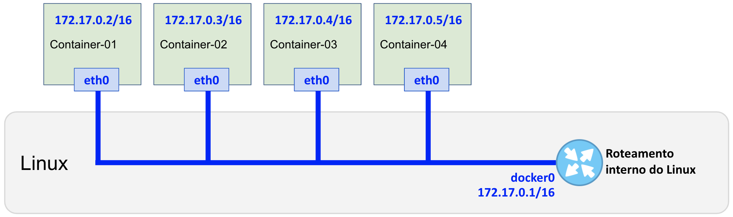
Por padrão, toda rede criado no docker, incluindo a rede nativa "bridge" possui isolamento entre containers a nível de rede para que uma rede docker não se comunique com outra rede docker no mesmo host, a menos que você explicitamente permita isso (publicação de portas TCP e UDP).
docker network create mynet -d bridge --subnet 10.90.0.0/16

7edc2615687a58ea561505e4eddcaa978ae930fbe5231294f45c1fae63d1d06b

docker network ls

NETWORK ID NAME DRIVER SCOPE
41d27617c1a4 bridge bridge local
06af2efcbcc5 host host local
7edc2615687a mynet bridge local
7033a35b727e none null local

Vamos criar alguns containers para teste e aproveitar para explorar novos argumentos:
docker run -d --name=Container-01 debian:10.5 sleep 1009152000
docker run -d --name=Container-02 debian:10.5 sleep 1009152000

docker run -d --name=Container-11 --network mynet debian:10.5 sleep 1009152000
docker run -d --name=Container-12 --network mynet debian:10.5 sleep 1009152000

Resultado:
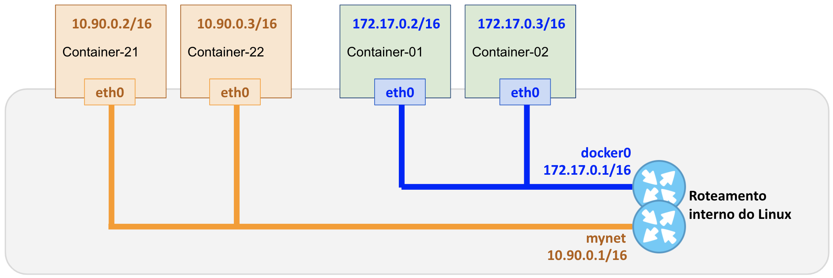
O firewall padrão (iptables / nftables) impede que a comunicação entre redes. Os containers Container-01 e Container-02 podem se comunicar via rede IP (ping 172.17.0.2, ping 172.17.0.3) e os containers Container-11 e Container-12 podem se comunicar (ping 10.90.0.2, ping 10.90.0.3), mas a comunicação IP entre a rede 172.17.0.0/16 e 10.90.0.0/16 será bloqueada via firewall.
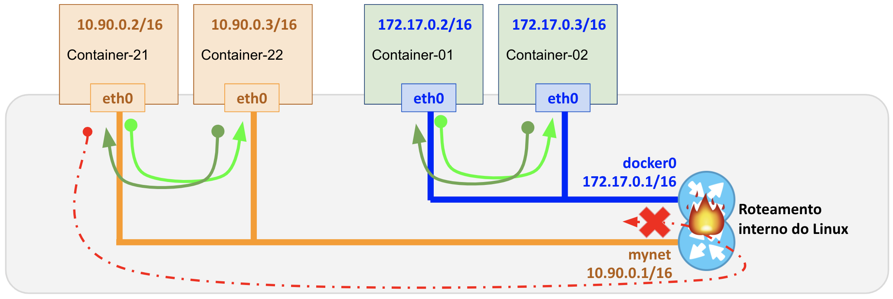
Para que uma rede possa se comunicar com outra, você pode desativar o firewall do docker (nada normal) ou interferir nas regras de firewall (nada normal tambem).
Publicar uma porta faz com que o Docker crie um redirecionamento de portas do ip do host (nosso Linux onde o Docker está instalado) e o ip do container.
Vamos rodar um container de um servidor Web Apache2 (detalhes em https://hub.docker.com/_/httpd), exemplo:
docker run -d --name=Apache-01 -p 8091:80/tcp httpd:2.4

docker run -d --name=Apache-11 -p 8092:80/tcp --network mynet httpd:2.4

docker ps -a

CONTAINER ID IMAGE COMMAND CREATED STATUS PORTS NAMES
5bb9b04c6afb httpd:2.4 "htt..." 1min ago Up 1min 0.0.0.0:8092->80/tcp Apache-11
1088317fdcbf httpd:2.4 "htt..." 2min ago Up 2min 0.0.0.0:8091->80/tcp Apache-01

Se você acessar o IP do seu Linux na porta 8091 ou 8092 (http://x.x.x.x:8092) você observará a página "It works!"

Outro detalhe sobre redes em Docker é o NAT. Por padrão toda rede sofre NAT na saída para Internet, onde o IP de origem do container é substituído pelo IP da interface de rede do host.
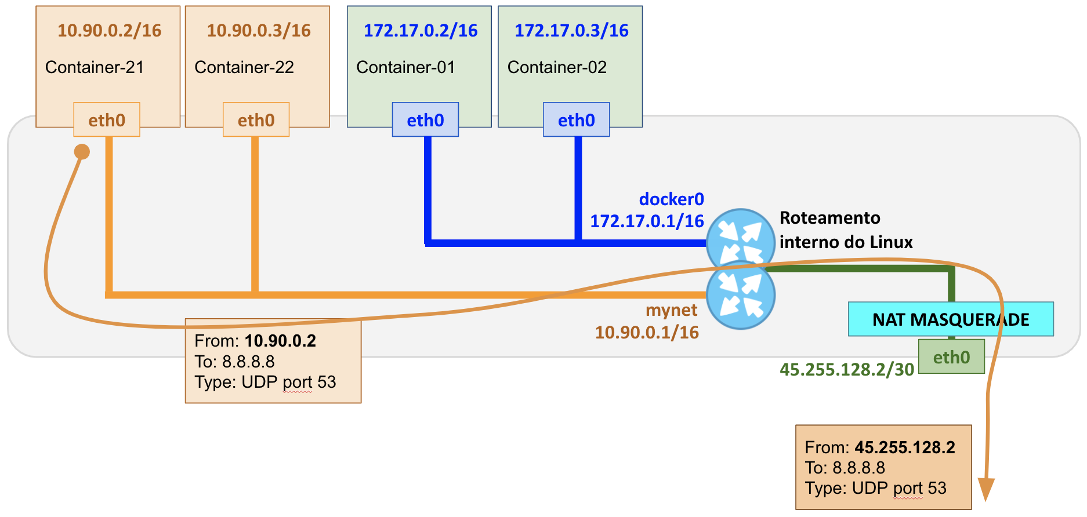
Redes IPv4 no Docker sem NAT são usadas para dar IPs públicos direto aos containers, embora não seja uma prática comum. Para criar uma rede Docker sem NAT, observe os exemplo:
docker network create freenet1 \
-d bridge --gateway=45.255.129.1 --subnet=45.255.129.0/26 \
-o "com.docker.network.bridge.enable_icc"="true" \
-o "com.docker.network.driver.mtu"="1500" \
-o "com.docker.network.bridge.name"="brfreenet1" \
-o "com.docker.network.bridge.enable_ip_masquerade"="false"

O uso de IPv6 não é padrão do Docker, e por padrão as redes com IPv6 não sofrem NAT MASQUERADE na saída, podemos criar uma rede com IPv6 assim:
docker network create freenet2 \
-d bridge \
--gateway=45.255.130.1 --subnet=45.255.130.0/26 \
--ipv6 \
--subnet=2804:cafe:45ff:8100::/64 \
--gateway=2804:cafe:45ff:8100::1 \
-o "com.docker.network.bridge.enable_icc"="true" \
-o "com.docker.network.driver.mtu"="1500" \
-o "com.docker.network.bridge.name"="brfreenet2" \
-o "com.docker.network.bridge.enable_ip_masquerade"="false"

Caso você tenha IPv6 no seu host mas não tenha prefixos IPv6 para utilizar dentro do Docker, você pode criar uma rede IPv6 privada e fazer NAT MASQUERADE dela, exemplo:
docker network create freenet3 \
-d bridge \
--gateway=10.3.3.1 --subnet=10.3.3.0/24 \
--ipv6 \
--subnet=2001:db8:1000:3300::/64 \
--gateway=2001:db8:1000:3300::1 \
-o "com.docker.network.bridge.enable_icc"="true" \
-o "com.docker.network.driver.mtu"="1500" \
-o "com.docker.network.bridge.name"="brfreenet3" \
-o "com.docker.network.bridge.enable_ip_masquerade"="false"

ip6tables -t nat -A POSTROUTING -s 2001:db8:1000:3300::/64 -j MASQUERADE

Tipo 2 - Redes MACVLAN
Até agora trabalhamos apenas com redes do tipo "bridge" (driver bridge, -d bridge), um driver interessante é o MACVLAN, ele não usa VLAN em sí (tag ethernet 802.1q), ele cria um MAC address virtual na interface de rede do host para representar o container na rede externa do host.
docker network create macvlan0 \
-d macvlan -o parent=eth0 \
--gateway=172.19.2.1 --subnet=172.19.2.0/24 --ip-range=172.19.2.224/28

docker run -d --name=Container-MV01 --network macvlan0 debian:10.5 sleep 1009152000

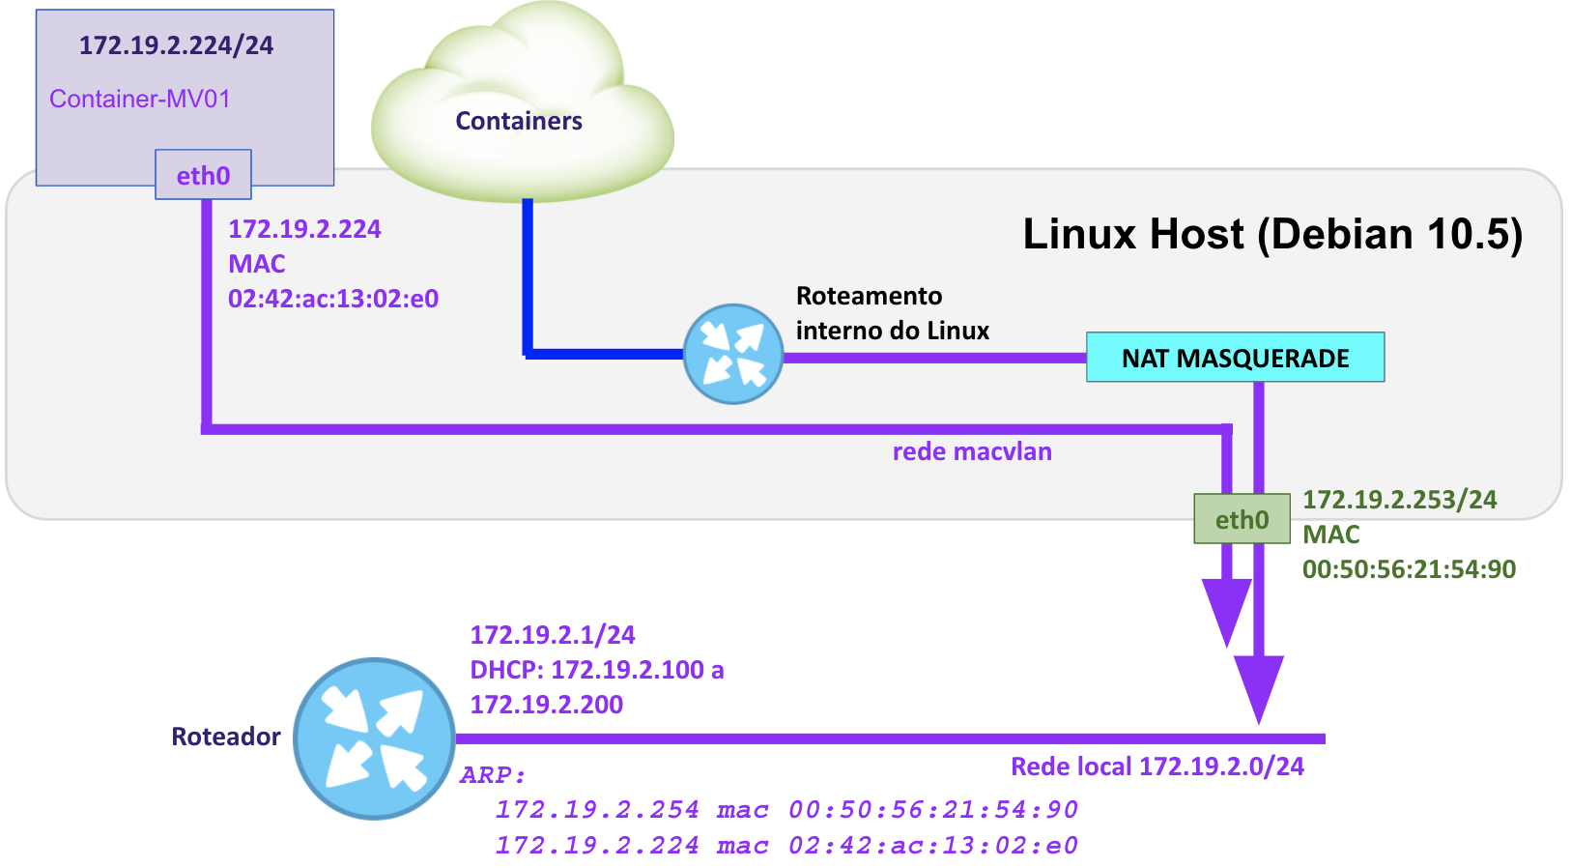
O uso de redes MACVLAN deve ser acompanhada de um controle do uso dos endereços IP, sem especificar um RANGE o Docker irá alocar os IPs para os containers sequencialmente, podendo provocar conflitos de IPs na rede local. No exemplo acima eu tomei o cuidado de especificar o range (--ip-range) de IPs que o Docker poderá usar nos containers criados nessa rede para evitar conflitos com minhas rede local com DHCP.

Tipo 3 - Rede HOST
Uma terceira forma de colocar containers em rede é não utilizando nenhuma rede Docker, e simplesmente rodar o container na rede "host", nesse caso o container não terá um IP específico e passará a rodar na camada de rede do proprio Linux host.
docker run -d --name=Container-Host --network host debian:10.5 sleep 1009152000

Nota: ao usar redes MACVLAN em máquinas virtuais você pode ter problemas com o controle de MAC do Hypervisor, no VMWARE ESXI você precisa ativar a permissão para clonagem de MAC na PortGroup ou no vSwitch.
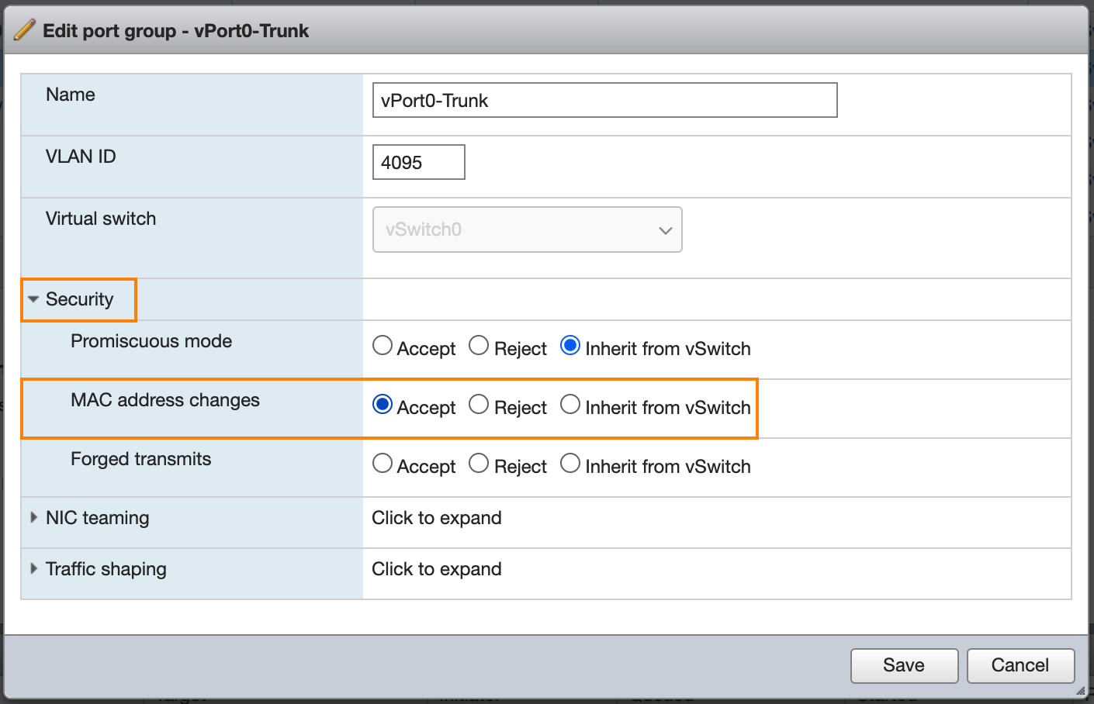

Tipo 4 - Sem rede
A última forma de rodar um container é na rede "none", onde nenhuma rede será associada ao container.
Para rodar containers sem rede, use:
docker run -d --name=Container-SemRede --network none debian:10.5 sleep 1009152000

Criando imagens próprias
Quase todo aventureiro em Docker cai no erro de rodar um container, entrar nele e instalar um monte de programas, para, muito tempo depois descobrir que estava fazendo tudo da forma mais difícil possível.
Devido a natureza COPY-ON-WRITE das camadas transparentes (overlay) do sistema de arquivos usado nas imagens, criar e modificar arquivos dentro do container é uma tarefa fatal: aumenta o uso de espaço em disco e cria processamento adicionais no acesso dos arquivos, visto que para encontrar um arquivo o Linux precisa percorrer todas as camadas da última até a primeira.
Para evitar isso, sua imagem personalizada deve conter todos os programas que você vai precisar para rodar sua aplicação num mínimo de camadas possíveis (o limite é de 127 camadas).
Para criar uma imagem personalizada você vai precisar criar um projeto (pasta) contendo um arquivo chamado Dockerfile contendo algumas das seguindos instruções:
  - FROM: especifica a imagem base que você irá usar, todas as camadas que você criar serão empilhadas acima da última camada da imagem base;
  - ENV: Cria uma ou várias variáveis de ambiente, essas variáveis são usadas para mudar o comportamento e guiar seus programas, não são todos os softwares que fazem uso de variáveis de ambiente, mas a maioria costuma usar;
  - COPY: Copia arquivos e diretórios da pasta de projeto para dentro da imagem;
  - ADD: Adiciona arquivos e diretórios dentro da imagem, semelhante ao comando COPY. Possui suporte a adição de arquivos compactados, cujo conteúdo será descompactado dentro da imagem;
  - RUN: O mais importante de todos, esse comando executa um programa dentro da camada em construção;
  - ENTRYPOINT: Define a linha de comando de ponto de entrada, ou seja, o comando que será executado quando um container for construído usando essa nova imagem;
  - CMD: Semelhante ao ENTRYPOINT, define um comando a ser executado durante a inicialização do container, no entando, se o ENTRYPOINT estiver definido esse comando não é executado, mas a linha de comando CMD é informada como argumento da linha ENTRYPOINT;
Você pode criar uma imagem num único comando:
docker build -t imagem-rapida:001 -t imagem-rapida:latest - <<EOF
FROM debian:latest
RUN apt-get -y update && apt-get -y upgrade && apt-get -y install procps
CMD ["sleep","99887766"]
EOF

Ou pode criar uma pasta contendo um arquivo Dockerfile, que é o método mais profissional e compatível com trabalho em equipe. Usaremos o método com Dockerfile.
Algumas imagens, como a do Debian:10.5 são construídas sem ENTRYPOINT e sem CMD, o que nos obriga a informar o comando de ENTRYPOINT no final do comando "docker run".
Para esclarecer a diferença entre ENTRYPOINT e CMD, vou dar 3 exemplos bem claros.
1 - Imagem "minha-imagem-001" usando CMD
mkdir /tmp/minha-imagem-001
cd /tmp/minha-imagem-001
touch Dockerfile

# Arquivo /tmp/minha-imagem-001/Dockerfile
FROM debian:10.5
RUN apt-get -y update && apt-get -y upgrade && apt-get -y install procps
CMD ["sleep","99887766"]

docker build -t minha-imagem:001 -t minha-imagem:latest /tmp/minha-imagem-001

Sending build context to Docker daemon 2.048kB
Step 1/3 : FROM debian:10.5
---> ee11c54e6bb7
Step 2/3 : RUN apt-get -y update && apt-get -y upgrade && apt-get -y install procps
---> Running in df945d8776f1
Get:1 http://security.debian.org/debian-security buster/updates InRelease [65.4 kB]
Get:2 http://deb.debian.org/debian buster InRelease [122 kB]
Get:3 http://security.debian.org/debian-security buster/updates/main amd64 Packages [226 kB]
Get:4 http://deb.debian.org/debian buster-updates InRelease [51.9 kB]
Get:5 http://deb.debian.org/debian buster/main amd64 Packages [7906 kB]
Get:6 http://deb.debian.org/debian buster-updates/main amd64 Packages [7868 B]
Fetched 8379 kB in 3s (2636 kB/s)
Reading package lists...
Reading package lists...
Building dependency tree...
Reading state information...
Calculating upgrade...
0 upgraded, 0 newly installed, 0 to remove and 0 not upgraded.
Reading package lists...
Building dependency tree...
Reading state information...
The following additional packages will be installed:
libgpm2 libncurses6 libprocps7 lsb-base psmisc
Suggested packages:
gpm
The following NEW packages will be installed:
libgpm2 libncurses6 libprocps7 lsb-base procps psmisc
0 upgraded, 6 newly installed, 0 to remove and 0 not upgraded.
Need to get 612 kB of archives.
After this operation, 1981 kB of additional disk space will be used.
Get:1 http://deb.debian.org/debian buster/main amd64 libncurses6 amd64 6.1+20181013-2+deb10u2 [102 kB]
Get:2 http://deb.debian.org/debian buster/main amd64 libprocps7 amd64 2:3.3.15-2 [61.7 kB]
Get:3 http://deb.debian.org/debian buster/main amd64 lsb-base all 10.2019051400 [28.4 kB]
Get:4 http://deb.debian.org/debian buster/main amd64 procps amd64 2:3.3.15-2 [259 kB]
Get:5 http://deb.debian.org/debian buster/main amd64 libgpm2 amd64 1.20.7-5 [35.1 kB]
Get:6 http://deb.debian.org/debian buster/main amd64 psmisc amd64 23.2-1 [126 kB]
debconf: delaying package configuration, since apt-utils is not installed
Fetched 612 kB in 1s (1176 kB/s)
Selecting previously unselected package libncurses6:amd64.
(Reading database ... 6677 files and directories currently installed.)
Preparing to unpack .../0-libncurses6_6.1+20181013-2+deb10u2_amd64.deb ...
Unpacking libncurses6:amd64 (6.1+20181013-2+deb10u2) ...
Selecting previously unselected package libprocps7:amd64.
Preparing to unpack .../1-libprocps7_2%3a3.3.15-2_amd64.deb ...
Unpacking libprocps7:amd64 (2:3.3.15-2) ...
Selecting previously unselected package lsb-base.
Preparing to unpack .../2-lsb-base_10.2019051400_all.deb ...
Unpacking lsb-base (10.2019051400) ...
Selecting previously unselected package procps.
Preparing to unpack .../3-procps_2%3a3.3.15-2_amd64.deb ...
Unpacking procps (2:3.3.15-2) ...
Selecting previously unselected package libgpm2:amd64.
Preparing to unpack .../4-libgpm2_1.20.7-5_amd64.deb ...
Unpacking libgpm2:amd64 (1.20.7-5) ...
Selecting previously unselected package psmisc.
Preparing to unpack .../5-psmisc_23.2-1_amd64.deb ...
Unpacking psmisc (23.2-1) ...
Setting up lsb-base (10.2019051400) ...
Setting up libgpm2:amd64 (1.20.7-5) ...
Setting up psmisc (23.2-1) ...
Setting up libprocps7:amd64 (2:3.3.15-2) ...
Setting up libncurses6:amd64 (6.1+20181013-2+deb10u2) ...
Setting up procps (2:3.3.15-2) ...
update-alternatives: using /usr/bin/w.procps to provide /usr/bin/w (w) in auto mode
Processing triggers for libc-bin (2.28-10) ...
Removing intermediate container df945d8776f1
---> d1f316160a0a
Step 3/3 : CMD ["sleep","99887766"]
---> Running in ee8e1b9371e2
Removing intermediate container ee8e1b9371e2
---> a334f012d07a
Successfully built a334f012d07a
Successfully tagged minha-imagem:001
Successfully tagged minha-imagem:latest

Criamos a imagem chamada "minha-imagem" com a versão "001", que aparecerá na lista de imagens locais:
docker image ls

REPOSITORY TAG IMAGE ID CREATED SIZE
minha-imagem 001 a334f012d07a 3 minutes ago 134MB
minha-imagem latest a334f012d07a 3 minutes ago 134MB

Essa imagem conta com um comando CMD, logo, podemos rodar um container com essa imagem usando qualquer um dos dois comandos abaixo:
docker run -d minha-imagem
docker run -d minha-imagem:001

docker ps -a

CONTAINER ID IMAGE COMMAND CREATED STATUS NAMES

6924d42e525b minha-imagem:001 "sleep 99.." 1 second ago Up 1min happy_ship
8a654da11b94 minha-imagem "sleep 99.." 2 seconds ago Up 1min blue_matsumoto

Nota: como não informamos o nome do container, o Docker associa um nome composto de 2 palavras aleatórias de seu dicionário, como não informamos a rede ele associa a rede "bridge" docker0 e como não informamos nenhum comando ele assume o ENTRYPOINT ou CMD da imagem (sleep 99887766).

2 - Imagem "minha-imagem-002" usando ENTRYPOINT
Vamos fazer a mesma imagem, versão 2, usando ENTRYPOINT em vez de CMD:
mkdir /tmp/minha-imagem-002
cd /tmp/minha-imagem-002
touch Dockerfile

# Arquivo /tmp/minha-imagem-002/Dockerfile
FROM debian:10.5
RUN apt-get -y update && apt-get -y upgrade && apt-get -y install procps
ENTRYPOINT ["sleep","99887766"]

docker build -t minha-imagem:002 -t minha-imagem:latest /tmp/minha-imagem-002

Rodando container usando nova imagem:
docker run -d --name=ct-img-nova minha-imagem

3 - Imagem "minha-imagem-003" usando ENTRYPOINT e CMD
O resultado funcional é o mesmo, agora, se combinarmos as duas instruções ENTRYPOINT e CMD e na mesma imagem, temos um efeito de soma dos dois argumentos num único comando:
mkdir /tmp/minha-imagem-003
cd /tmp/minha-imagem-003
touch Dockerfile

# Arquivo /tmp/minha-imagem-003/Dockerfile
FROM debian:10.5
RUN apt-get -y update && apt-get -y upgrade && apt-get -y install procps
ENTRYPOINT ["sleep"]
CMD ["99887766"]

docker build -t minha-imagem:003 -t minha-imagem:latest /tmp/minha-imagem-003

Rodando terceiro container usando nova imagem:
docker run -d --name=ct-img-final minha-imagem

Em todos os casos nós temos o mesmo resultado, mas você pode entender a implicação da existência do ENTRYPOINT.
4 - ENTRYPOINT direto ou interpretado por comando do shell
Você deve ter muito cuidado pois há uma pegadinha na declaração desses comandos, observe:
# Arquivo /tmp/test01/Dockerfile
FROM debian:10.5
ENTRYPOINT ["sleep","99887766"]

# Arquivo /tmp/test02/Dockerfile
FROM debian:10.5
ENTRYPOINT sleep 99887766
Observe a diferença na hora de listar os processos:
docker run -d test01
docker run -d test02

docker ps -a

CONTAINER ID IMAGE COMMAND CREATED STATUS NAMES

9eff1d3a7938 test01 "sleep 99887766" 5 minutes ago Up 1mi sad_kalam
c5d0742f1199 test02 /bin/sh -c 'sleep 9…" 5 minutes ago Up 1mi inspiring_pare

A forma específica entre chaves ["sleep","99887766"] é diretamente executada, enquanto que na ausência dela o processo que realmente é executado é o shell bash (sh -c), o que implica em um software a mais rodando no container, na ausência das chaves, um container sem o bash (comando sh) não irá funcionar.

5 - Empilhamento de camadas
Outro detalhe importante na criação de uma imagem é evitar o excesso de camadas, observe a duas imagens personalizadas abaixo:
# Arquivo /tmp/teste-camadas-01/Dockerfile
FROM debian:10.5

ENV \
MAINTAINER="Patrick Brandao" \
EMAIL=patrickbrandao@gmail.com \
TERM=xterm \
TZ=America/Sao_Paulo \
PS1='\u@\h:\w\$ ' \
LANG=en_US.UTF-8 \
LANGUAGE=en_US.UTF-8 \
DOMAIN=intranet.br

RUN ( \
apt-get -y update || exit 11; \
apt-get -y upgrade || exit 12; \
apt-get -y install \
procps coreutils util-linux psmisc iproute2 net-tools vim \
tcpdump whois fping nmap nmap-common \
mtr iputils-arping iputils-ping iputils-tracepath \
snmp snmpd || exit 13; \
)

ENTRYPOINT ["sleep","99887766"]

# Arquivo /tmp/teste-camadas-02/Dockerfile
FROM debian:10.5

ENV MAINTAINER="Patrick Brandao" \
ENV EMAIL=patrickbrandao@gmail.com \
ENV TERM=xterm \
ENV TZ=America/Sao_Paulo \
ENV PS1='\u@\h:\w\$ ' \
ENV LANG=en_US.UTF-8 \
ENV LANGUAGE=en_US.UTF-8 \
ENV DOMAIN=intranet.br

RUN apt-get -y update
RUN apt-get -y upgrade
RUN apt-get -y install procps
RUN apt-get -y install coreutils
RUN apt-get -y install util-linux
RUN apt-get -y install psmisc
RUN apt-get -y install iproute2
RUN apt-get -y install net-tools
RUN apt-get -y install vim
RUN apt-get -y install tcpdump
RUN apt-get -y install whois
RUN apt-get -y install fping
RUN apt-get -y install nmap
RUN apt-get -y install nmap-common
RUN apt-get -y install mtr
RUN apt-get -y install iputils-arping
RUN apt-get -y install iputils-ping
RUN apt-get -y install iputils-tracepath
RUN apt-get -y install snmp
RUN apt-get -y install snmpd

ENTRYPOINT ["sleep","99887766"]
Ambas criam a mesma imagem funcional, mesmas variáveis, com os mesmos programas, mesmo ENTRYPOINT, no entanto, a primeira criou um número muito menor de camadas. A primeira imagem vai consumir menos recursos do sistema de arquivos, menos recursos de I/O e menos processamento.
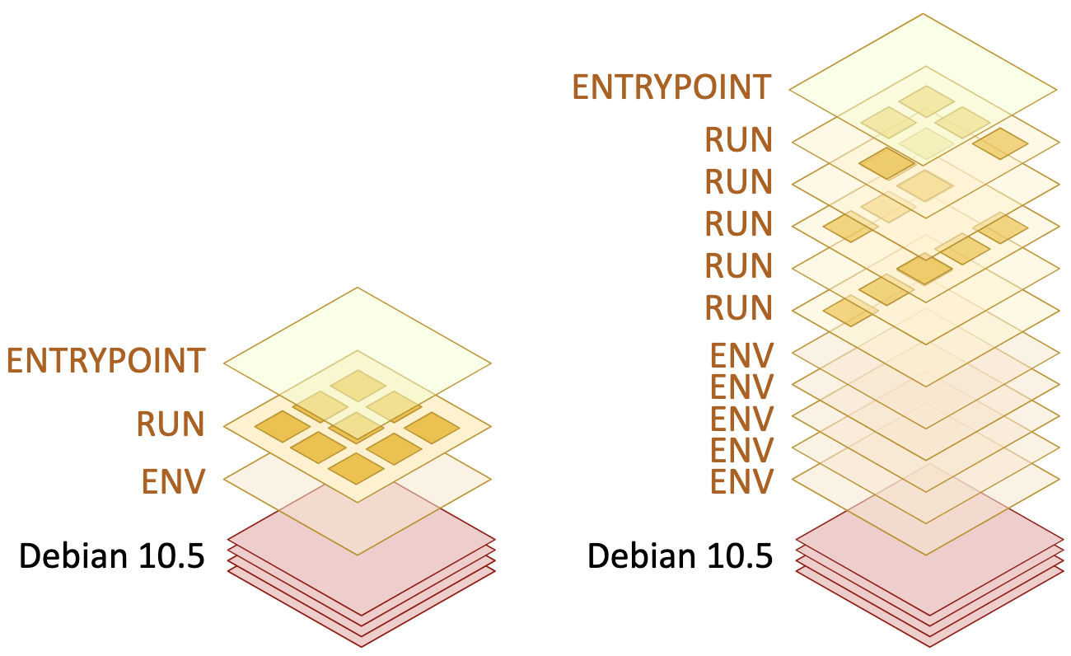
Volumes e montagens
Uma coisa que ja deve ter ficado clara é que container é lugar de programas, não é lugar de dados.
Você deve ter total liberdade de destruir um container sem que os dados sejam destruídos juntos.
Vamos trabalhar o conceito de volumes e montagens usando um exemplo de WebSite hospedado em container.
Alguém ansioso para hospedar seu WebSite em um container vai procurar uma forma de incluir os arquivos HTML e PHP dentro da imagem, não caia nessa tentação. Imagine o trabalho de gerar uma nova imagem/tag para cada alteração que você faz no website? Nada bom.
A imagem de container de seu servidor HTTP deve ser estática e só deve ser alterada se houver atualizações no software.
Os códigos e imagens do seu website são os dados e deve ser atualizados sempre que você alterá-lo.
Vamos criar um HTML simples:
mkdir /storage/site01

echo '<h1>Ola mundo</h1>' > /storage/site01/index.html

docker run \
-d \
--name Meu-Site-01 \
-p 8001:80 \
-v /storage/site01/:/usr/local/apache2/htdocs/ \
httpd:2.4

Ao acessar a URL http://x.x.x.x:8001/ (onde x.x.x.x é o ip do seu Linux) você observará a pagina "Olá mundo"
O que fizemos acima foi adicionar uma nova camada de sistema de arquivos que coloca a pasta /storage/site01 do host por cima da pasta /usr/local/apache2/htdocs dentro do container. Se existiam arquivos em /usr/local/apache2/htdocs eles não serão mais acessíveis pois foram cobertos pela montagem do volume.
Você pode trabalhar normalmente na pasta /storage/site01, mexendo nos seus códigos a vontade, que sempre poderá acompanhar pelo navegador suas alterações.
Se por alguma falha de segurança o software httpd for invadido, o invasor conseguirá alterar os arquivos em /usr/local/apache2/htdocs, o que significa alterar imediatamente os arquivos em /storage/site01
Se você destruir o container meu-site01 seus arquivos em /storage/site01 não serão afetados, apenas o volume é desmontado.
Uma forma de impedir que violações e bugs no site permitam alterações é montar as pastas em somente leitura. Observe:
mkdir /storage/site02

echo '<h1>Ola mundo inseguro</h1>' > /storage/site02/index.html

docker run \
-d \
--name Meu-Site-02 \
-p 8002:80 \
--mount \
type=bind,source=/storage/site02/,destination=/usr/local/apache2/htdocs/,readonly=true \
httpd:2.4

Ao acessar a URL http://x.x.x.x:8002/ (onde x.x.x.x é o ip do seu Linux) você observará a pagina "Olá mundo inseguro"
Entre no container e tente remover o arquivo:
docker exec -it Meu-Site-02 bash

rm /usr/local/apache2/htdocs/index.html
rm: cannot remove '/usr/local/apache2/htdocs/index.html': Read-only file system

Containers multiprocessos
Não é uma pratica comum, mas acontece, de você precisar rodar dois processos em um container.
Vou criar um exemplo onde eu rodo um servidor Web e um servidor SSH juntos, de maneira que eu possa entrar remotamente direto no container, sem precisar ter acesso ao Host.
Temos duas formas de fazer isso:
Método 1 - ENTRYPOINT rodando aplicações em sequência
Este é o método mais simples, rápido e comum. Simplesmente criaremos um script de ENTRYPOINT que executará os programas secundários e manterá a execução do container num processo principal.
mkdir /tmp/multiproc-01
cd /tmp/multiproc-01
touch Dockerfile

# Arquivo /tmp/multiproc-01/meu-entrypoint.sh
#!/bin/sh

# Senha de root
[ "x$ROOT_PASSWORD" = "x" ] || {
echo "root:${ROOT_PASSWORD}" | chpasswd 2>/dev/null 1>/dev/null;
}

# Subir SSHD
/usr/sbin/sshd

# Segurar container no processo HTTPd
exec lighttpd -f /etc/lighttpd/lighttpd.conf -D

# Arquivo /tmp/multiproc-01/Dockerfile
FROM debian:10.5

ENV MAINTAINER="Patrick Brandao" \
EMAIL=patrickbrandao@gmail.com \
TERM=xterm \
PS1='\u@\h:\w\$ ' \
LANG=en_US.UTF-8 \
LANGUAGE=en_US.UTF-8

USER root

ADD meu-entrypoint.sh /

RUN ( \
apt-get -y update || exit 11; \
apt-get -y upgrade || exit 12; \
apt-get -y install procps lighttpd openssh-server || exit 13; \
sed -i 's;#PermitRootLogin.*;PermitRootLogin yes;' /etc/ssh/sshd_config; \
chmod +x /meu-entrypoint.sh; \
mkdir -p mkdir /run/sshd; \
)

ENTRYPOINT /meu-entrypoint.sh

Construindo imagem e rodando container:
docker build -t multiproc:01 /tmp/multiproc-01

mkdir /storage/site03
echo '<h1>Ola mundo INTEGRADO</h1>' > /storage/site03/index.html

docker run \
-d \
--name Meu-Site-03 \
-p 8003:80 \
-p 2203:22 \
-e ROOT_PASSWORD=tulipa \
--mount \
type=bind,source=/storage/site03/,destination=/var/www/html/,readonly=true \
multiproc:01

No container acima você pode acessar via http na porta 8003 (aparecerá a mensagem Olá mundo INTEGRADO) ou acessar via SSH na porta 2203 (usuario root senha tulipa).
O defeito do método acima é que se o processo SSHD morrer você precisará reiniciá-lo manualmente dentro do container ou reiniciar o container.

Método 2 - ENTRYPOINT rodando boot e segurando container em gerenciador de processos
Esse é meu método favorito, pois permite que o container se comporte mais parecido com um Linux independente, e caso algum processo morra o gerenciador de processos revive o processo morto.
Os defeitos dessa técnica são: memory-leak em processos são mais desastrosos, updates envolvem custo de espaço em disco com COPY-ON-WRITE, reconstrução mais demorada das imagens, maior superfície de ataque e falhas de segurança.
Um problema que eu não abordei até agora é a consequência de montar volumes nos containers. Se você roda um software complexo como o MariaDB (sucessor do MySQL) vai obviamente precisar que o banco de dados inicial esteja criado antes de rodar o processo mysqld, mas se você montou um volume encima da pasta /var/lib/mysql esta pasta se encontrará vazia quando o container for reiniciado.
Rodar o mysqld aqui resultará em morte do processo, e reiniciá-lo pelo gerenciador de tarefas resultará em loop infinito.
O ENTRYPOINT, em vez de apenas rodar um processo que segure a existência do container (PID 1), ele pode também executar funções de boot, ajustando o ambiente para que todos os softwares possam rodar de maneira correta.
Iremos usar o supervisor como gerenciador de processos, mas temos outras opções que não abordarei nesse artigo (S7, SystemD).
mkdir /tmp/multiproc-02
cd /tmp/multiproc-02
touch Dockerfile

# Arquivo /tmp/multiproc-02/entrypoint.sh
#!/bin/sh

DOCKER_CMD="$@"

# Senha de root
[ "x$ROOT_PASSWORD" = "x" ] || {
echo "root:${ROOT_PASSWORD}" | chpasswd 2>/dev/null 1>/dev/null;
}

# Rodar scripts de boot
cd /opt && {
for escript in boot-*.sh; do
sh $escript
done
}

# Segurar container no processo supervisor
exec $DOCKER_CMD

# Arquivo /tmp/multiproc-02/boot-mariadb.sh
#!/bin/sh

# Garantir existencia de banco de dados inicial
doinst=0
[ -d /var/lib/mysql ] || doinst=1
[ -d /var/lib/mysql/mysql ] || doinst=2
[ -d /var/lib/mysql/mysql/user.frm ] || doinst=2
[ "$doinst" = "0" ] || {
echo "# Instalando db inicial"
#[ -f /etc/setup/mariadb-default.tgz ] && tar -xvf /etc/setup/mariadb-default.tgz -C /
mysql_install_db \
--datadir=/var/lib/mysql \
--user=mysql \
--skip-test-db \
--force \
--skip-name-resolve \
--verbose \
--tmpdir=/tmp
}
# Garantir diretorios
mkdir -p /var/lib/mysql/mysql
mkdir -p /run/mysqld
# Ajustar permissoes
chown -R mysql:mysql /var/lib/mysql
chown -R mysql:mysql /run/mysqld

# Arquivo /tmp/multiproc-02/supervisor-mariadb.conf
[program:mariadb]
command=/usr/bin/mysqld_safe --user=mysql --datadir=/var/lib/mysql --pid-file=/run/mysqld/mysqld.pid --skip-name-resolve --skip-networking=0
stopwaitsecs=3
autostart=true
autorestart=true
user=root

# Arquivo /tmp/multiproc-02/supervisor-sshd.conf
[program:sshd]
command=/usr/sbin/sshd -D
stopwaitsecs=3
autostart=true
autorestart=true
user=root

# Arquivo /tmp/multiproc-02/supervisor-lighttpd.conf
[program:lighttpd]
command=/usr/sbin/lighttpd -f /etc/lighttpd/lighttpd.conf -D
stopwaitsecs=3
autostart=true
autorestart=true
user=root

# Arquivo /tmp/multiproc-02/supervisor-mariadb.conf
[program:mariadb]
command=/usr/bin/mysqld_safe --user=mysql --datadir=/var/lib/mysql --pid-file=/run/mysqld/mysqld.pid --skip-name-resolve --skip-networking=0
stopwaitsecs=3
autostart=true
autorestart=true
user=root

# Arquivo /tmp/multiproc-02/Dockerfile
FROM debian:10.5

ENV MAINTAINER="Patrick Brandao" \
EMAIL=patrickbrandao@gmail.com \
TERM=xterm \
PS1='\u@\h:\w\$ ' \
LANG=en_US.UTF-8 \
LANGUAGE=en_US.UTF-8

USER root

ADD entrypoint.sh /opt/_entrypoint.sh
ADD boot-mariadb.sh /opt/boot-mariadb.sh

RUN ( \
apt-get -y update || exit 11; \
apt-get -y upgrade || exit 12; \
apt-get -y install procps tar lighttpd openssh-server || exit 13; \
apt-get -y install supervisor || exit 14; \
apt-get -y install mariadb-server|| exit 15; \
sed -i 's;#PermitRootLogin.*;PermitRootLogin yes;' /etc/ssh/sshd_config; \
chmod +x /opt/*.sh; \
mkdir -p mkdir /run/sshd; \
mkdir -p /run/mysqld; \
mkdir -p /opt/entrypoints; \
)

ADD supervisor-mariadb.conf /etc/supervisor/conf.d/
ADD supervisor-sshd.conf /etc/supervisor/conf.d/
ADD supervisor-lighttpd.conf /etc/supervisor/conf.d/
ADD supervisor-mariadb.conf /etc/supervisor/conf.d/

ENTRYPOINT ["/opt/_entrypoint.sh"]
CMD ["/usr/bin/supervisord", "-n", "-c", "/etc/supervisor/supervisord.conf"]

Construindo imagem e rodando container:
docker build -t multiproc:02 /tmp/multiproc-02

mkdir /storage/site04
echo '<h1>Ola mundo ATAREFADO</h1>' > /storage/site04/index.html

mkdir /storage/banco04

docker run \
-d \
--name Meu-Site-04 \
--hostname site04.intranet.br \
-p 8004:80 \
-p 2204:22 \
-e ROOT_PASSWORD=tulipa \
\
--mount \
type=bind,source=/storage/site04/,destination=/var/www/html/,readonly=true \
\
--mount \
type=bind,source=/storage/banco04/,destination=/var/lib/mysql/,readonly=false \
\
multiproc:02

Observe os processo rodando dentro do container:
docker exec -it Meu-Site-04 ps ax

PID TTY STAT TIME COMMAND
1 ? Ss 0:00 /usr/bin/python2 /usr/bin/supervisord -n -c /etc/sup
86 ? S 0:00 /usr/sbin/sshd -D
87 ? S 0:00 /bin/sh /usr/bin/mysqld_safe --user=mysql --datadir=
88 ? S 0:00 lighttpd -f /etc/lighttpd/lighttpd.conf -D
227 ? Sl 0:00 /usr/sbin/mysqld --basedir=/usr --datadir=/var/lib/m
228 ? S 0:00 logger -t mysqld -p daemon error
276 pts/0 Rs+ 0:00 ps ax

Embora a demonstração seja básica, a evolução da técnica é por conta de quem deseja fazer uma imagem "tudo-em-um".
Acredito que até aqui você já tenha pegado o espirito da coisa, agora é explorar mais exemplos e montar suas próprias imagens.
Obrigado pela audiência!

